Федеральное государственное бюджетное образовательное учреждение

высшего профессионального образования

Санкт-Петербургский государственный университет

Высшая школа менеджмента

**Направления редевелопмента городских промышленных территорий (на примере Санкт-Петербурга)**

**(Types of** **urban industrial zones' redevelopment: the case of St. Petersburg)**

Выпускная квалификационная работа

студентки 4 курса

бакалаврской программы

направления подготовки 38.04.03

«Государственное и

муниципальное управление»

***Воронцовой Алины Сергеевны***

_____________________________

*(подпись)*

Научный руководитель:

к.э.н., доц. кафедры государственного

и муниципального управления

***Соколова Екатерина Владимировна***

_____________________________

*(подпись научного руководителя)*

«_____» _______________ 2021 г

Санкт-Петербург

2021

ОГЛАВЛЕНИЕ

ВВЕДЕНИЕ

**Глава 1. Предпосылки социально-экономического развития** **городских промышленных территорий Санкт-Петербурга**

* 1. Понятие и классификация «промышленных зон»
  2. Особенности государственного регулирования городских промышленных зон исторической части Санкт-Петербурга
  3. Оценка развития промышленных территорий «серого пояса»
  4. Зарубежный опыт участия горожан в процессе формирования городской среды
  5. Отечественный опыт участия горожан в процессе формирования городской среды

**Глава 2. Глава 2. Изучение запросов горожан относительно проектов редевелопмента промышленных территорий**

* 1. Проведение фокус-группы
  2. Эмпирическое исследование заинтересованности жителей Санкт-Петербурга в различных направлениях редевелопмента городских промышленных территорий
  3. Рекомендации по выбору направлений редевелопмента городских промышленных территорий Санкт-Петербурга

ЗАКЛЮЧЕНИЕ

ЛИТЕРАТУРА

ПРИЛОЖЕНИЕ

Заявление о самостоятельном выполнении выпускной квалификационной работы

Я, Воронцова Алина Сергеевна, студентка 4 курса направления 38.03.04 «Государственное и муниципальное управление», заявляю, что в моей выпускной квалификационной работе на тему «Направления редевелопмента городских промышленных территорий (на примере Санкт-Петербурга)» не содержится элементов плагиата. Все прямые заимствования из печатных и электронных источников, а также из защищённых ранее курсовых и выпускных квалификационных работ, кандидатских и докторских диссертаций имеют соответствующие ссылки.

Мне известно содержание п. 6.3 Правил обучения по основным образовательным программам высшего и среднего профессионального образования в СПбГУ о том, что «Требования к выполнению выпускной квалификационной работы устанавливаются рабочей программой учебных занятий», п. 3.1.4 Рабочей программы учебной дисциплины «Курсовая работа по государственному и муниципальному управлению» о том, что «Обнаружение в ВКР студента плагиата (прямое или контекстуальное заимствование текста из печатных и электронных источников, а также и защищенных ранее выпускных квалификационных работ, кандидатских и докторских диссертаций без соответствующих ссылок) является основанием для выставления комиссией по защите курсовых работ оценки «незачтено (F)», и п. 51 Устава федерального государственного бюджетного образовательного учреждения высшего профессионального образования «Санкт-Петербургский государственный университет» о том, что «студент подлежит отчислению из Санкт-Петербургского университета за представление курсовой или выпускной квалификационной работы, выполненной другим лицом (лицами)»

____________________________________ (Подпись студента)

____________________________________ (Дата)

ВВЕДЕНИЕ

В данной работе проводится оценка выполнимости и учета предпочтений населения в проектах редевелопмента бывших производственных территорий Санкт-Петербурга.

Актуальность исследования заключается в том, что сегодня бывшие промышленные территории, прилегающие к центральной части Санкт-Петербурга, освоены приблизительно на 10%, из которых более 65% приходятся только на проекты жилищной застройки.[1] Нарушается баланс социально-экономического развития города, что приводит к ухудшению качества жизни населения.

Проблемой является отсутствие отечественной исследовательской литературы, обосновывающий выбор направлений редевелопмента промышленной территории, исходя из потребностей населения.

Объектом исследования выступают жители Санкт-Петербурга в возрасте от 18 лет.

Предмет исследования являются предпочтения, характеризующие городской образ жизни.

Цель заключается в разработке рекомендаций по выбору направлений развития промышленных территорий, основанных на результатах практического изучения потребностей и образа жизни населения.

Для достижения цели необходимо решить следующие задачи:

* Изучить научные публикации и законодательство в сфере редевелопмента бывших промышленных зон;
* Определить понятие «промышленная зона», «серый пояс»;
* Изучить особенности развития «серого пояса» Санкт-Петербурга;
* Выявить предпочтения, характеризующие образ жизни населения в городе.

Инструментарий исследования: скрининговая анкета, сценарий фокусированного интервью, анкетирование, описательная статистика.

Источники информации: законодательные акты, авторские издания по исследуемой проблематике; учебники и учебные пособия, справочная и энциклопедическая литературa; научные статьи (в том числе электронные) в периодических журналах по исследуемой проблематике; научные и исследовательские работы.

Инструментарий выпускной квалификационной работы включает эмпирические методы исследования такие как интернет-опрос в социальных сетях населения Санкт-Петербурга, результаты работы с фокус-группами.

Данная работа состоит из введения, двух глав, заключения, списка использованной литературы и приложения.

Во введении сформулированы актуальность, проблема, цель, задачи, инструментарий и содержание работы. В первой главе определяются основные понятия, изучается законодательство, регулирующее деятельность промышленных зон, в т. ч. зон исторической части Санкт-Петербурга, изучаются особенности регулирования объектов культурного наследия, анализируется состояние «серого пояса», а также механизмы вовлечения населения в процесс формирования городской среды. Во второй главе изучаются основные направления редевелопмента, проводится оценка результатов работы с фокус-группами, результатов онлайн-анкетирования населения и рекомендаций по выбору направлений редевелопмента городских промышленных территорий. В заключении представлены основные выводы по исследованию.

Список использованной литературы состоит из библиографических описаний источников. В приложении представлены анкета онлайн-опроса, сценарий фокусированного интервью, скрининговая анкета, результаты ответа на вопросы анкетирования.

При написании выпускной квалификационной работы были использованы следующие источники информации: градостроительное законодательство, законодательство об охране объектов культурного наследия, официальная статистика, авторские издания по исследуемой проблематике, учебники и учебные пособия, научные статьи по исследуемой проблематике, научные и исследовательские работы.

**Глава 1. Предпосылки социально-экономического развития бывших промышленных зон исторической части Санкт-Петербурга**

**1.1 Понятие и классификация «промышленных зон»**

В Градостроительном кодексе РФ под производственной (промзоной) понимается зона «для размещения промышленных, коммунальных и складских объектов, объектов инженерной и транспортной инфраструктур, в том числе сооружений и коммуникаций железнодорожного, автомобильного, речного, морского, воздушного и трубопроводного транспорта, связи, а также для установления санитарно-защитных зон таких объектов в соответствии с требованиями технических регламентов»[2]. Данное понятие представлено в обобщённом виде, его трактовка может видоизменяться в зависимости от градостроительного освоения территорий того или иного города. Ввиду того, что исследование проводится на примере Санкт-Петербурга, обратимся к разработанному в соответствии с данным кодексом основному документу по территориальному планированию города Генеральному плану Санкт-Петербурга 2015–2025 (далее, - Генплан). Генплан сужает и конкретизирует рассматриваемое понятие, и определяет промзону как функциональную зону «объектов производственного, транспортно-логистического, складского назначения, инженерной инфраструктуры, с включением объектов общественно-деловой застройки, связанных с обслуживанием данной зоны».[3]

Реализация Генплана осуществляется в границах Санкт-Петербурга с включением акватории Финского залива, прилегающей к Санкт-Петербургу, и с учетом развития прилегающей к Санкт-Петербургу территории Ленинградской области, в соответствии со Стратегией социально-экономического развития Санкт-Петербурга до 2025 года», утвержденной постановлением Правительства Санкт-Петербурга 13.05.2014 № 355 и направленной на улучшение городской среды, экологической ситуации и создание комфортных условий для всех жителей города.

Правовой статус промзон Санкт-Петербурга закреплен упомянутым выше документом по территориальному планированию города и Правилами землепользования и застройки Санкт-Петербурга - основным документом градостроительного зонирования города, включающим градостроительные регламенты (далее, - ПЗЗ).

А может написать проще (не так формально): Согласно Генеральному плану Санкт-Петербурга 2015–2025 гг., в городе существует различные функциональные зоны, соотношение площадей которых представлено на рисунке 1[4].

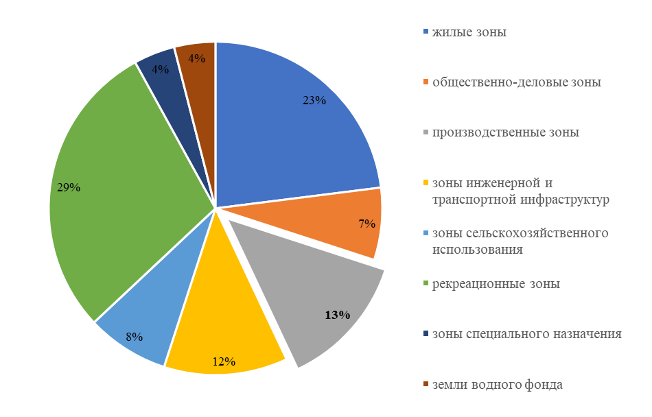

Рис. 1 Доли площадей функциональных зон в общей доле площади Санкт-Петербурга, %

Источник: Закон Санкт-Петербурга от 22.12.2005 N 728-99 (ред. от 19.12.2018, с изм. от 06.03.2019) "О Генеральном плане Санкт-Петербурга" (принят ЗС СПб 21.12.2005). Раздел 3, ст. 3.1, п.8. – URL: <http://www.consultant.ru/cons/cgi/online.cgi?from=60061-0&rnd>

Из диаграммы видно, что доля площади производственных «нежилых» зон Санкт-Петербурга составляет 13% или свыше 18 тыс. га общей площади города (60 промзон). Принято разделять промзоны на окраинные (с совокупной площадью 12,8 тыс. га)– находящиеся преимущественно за пределами города и срединные (с совокупной площадью 6,1 тыс. га) – располагающиеся в центральной исторической части города территории[5].

*Окраинные зоны*

Окраинные территории Санкт-Петербурга отмечены темно-фиолетовым цветом на Рис. 2.

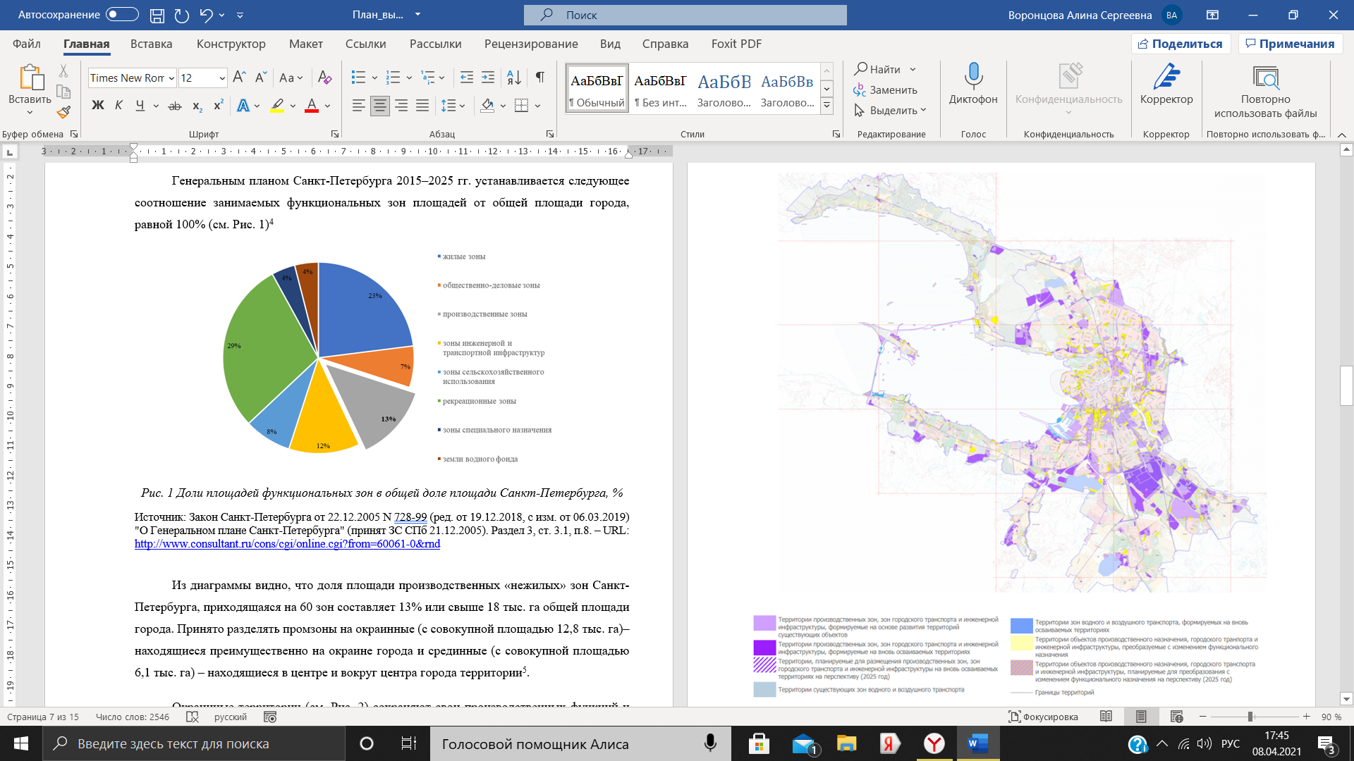

Рис. 2 Схема расположения промышленных зон в структуре Санкт-Петербурга

Источник: Генеральный план Санкт-Петербурга 2015–2025. Карта границ функциональных зон// Компания «Земельный вопрос»: официальный сайт – URL: <https://www.gov.spb.ru/static/writable/ckeditor/uploads/2019/01/25/10/passport_19_rus.pd>

Размещение зон выполнено в соответствии с ПЗЗ и растущей тенденцией среди крупных городов переносить вредное производство на периферию. Данные территории сохраняют свои производственные функции, на месте созданных ранее промзон активно возводятся новые промышленные предприятия. Освоение существующих (действующих) и создание новых промзон реализуется в рамках городской промышленной политики, и если сравнить степень заинтересованности власти к развитию окраинных и срединных территорий, то все внимание фокусируется на первых, поскольку для Санкт-Петербурга промышленность – ценный ресурс, который обеспечивает городу звание одного из самых крупных машиностроителей, судостроителей в России, а также приносит в бюджет больше 40% налоговых поступлений[6], что делает ее вклад наибольшим по сравнению с другими секторами экономики. За реализацию мероприятий в отношении периферийных территорий отвечает Комитет по промышленной политике, инновациям и торговле Санкт-Петербурга (КППиТ), применяющий комплексный подход к освоению действующих промзон – инженерную и градостроительную подготовку производственных площадок, прием и рассмотрение предложений производственных предприятий к новому Генплану Санкт-Петербурга, содействие в реализации крупных инфраструктурных проектов.[7]

*Срединные зоны*

Следующий тип промзон, вокруг которых и будет выстроено дальнейшее исследование, – срединные территории представлен схематически на рисунке ниже.

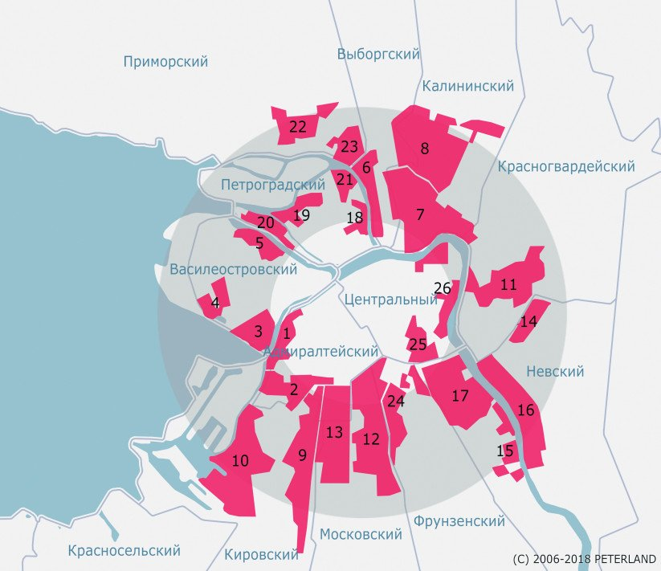

Рис. 3 Схема расположения «срединных» промышленных зон («серого пояса») в структуре Санкт-Петербурга

*Прим.* Центральный круг – дореволюционные промзоны

Внешний (серый) круг – советские промзоны Источник: Интервью с гендиректором Peterland Ю. А. Зарецким, 2018 // Недвижимость и строительство Петербурга (NSP): официальный сайт – URL: <https://nsp.ru/10698-redevelopmentu-v-peterburge-10-let>

Данные территории также имеют условное название - «серый пояс» и представляют собой зону дореволюционной и советской промышленных застроек, утративших былое назначение. Эпохальной вехой в развитии города стало обоснование населения вдоль набережных, и теперь «серый пояс» приходится на важнейшую историческую часть города. Сегодня пояс включает 26 нефункционирующих промзон, которые занимают порядка 35% центральной территории Санкт-Петербурга и около 4% в масштабах всего города.[8] В связи с тем, что они не соответствует ни социально-экономическим, ни экологическим, ни градостроительным условиям их развития, Генпланом, предусмотрено изменение их производственного использования на общественно-деловое, жилищное, рекреационное и пр., т. е. процедура редевелопмента, в целях сохранения исторического наследия города.

Стоит отметить, что из упомянутых ранее 6,1 тыс. га, приходящихся на срединные территории, процессу редевелопмента подлежат примерно 4,2 тыс. га, на остальной части (около 31%)[9] рассредоточены уличные и инженерно-транспортные сети, и объекты непромышленного назначения, такие как учебные заведения, административные здания, жилые дома, зоны рекреации и пр. к тому же, большинство бывших промышленных территорий обременены объектами, относящимися к памятникам архитектуры и находящимся под защитой государства, что значительно усложняет их адаптацию под современные эстетические и функциональные нужды[10]. На Рис. 4 изображена карта землепользования и застройки Санкт-Петербурга, подтверждающая тезис о рассредоточении объектов культурного наследия (памятников и ансамблей) по всему поясу.

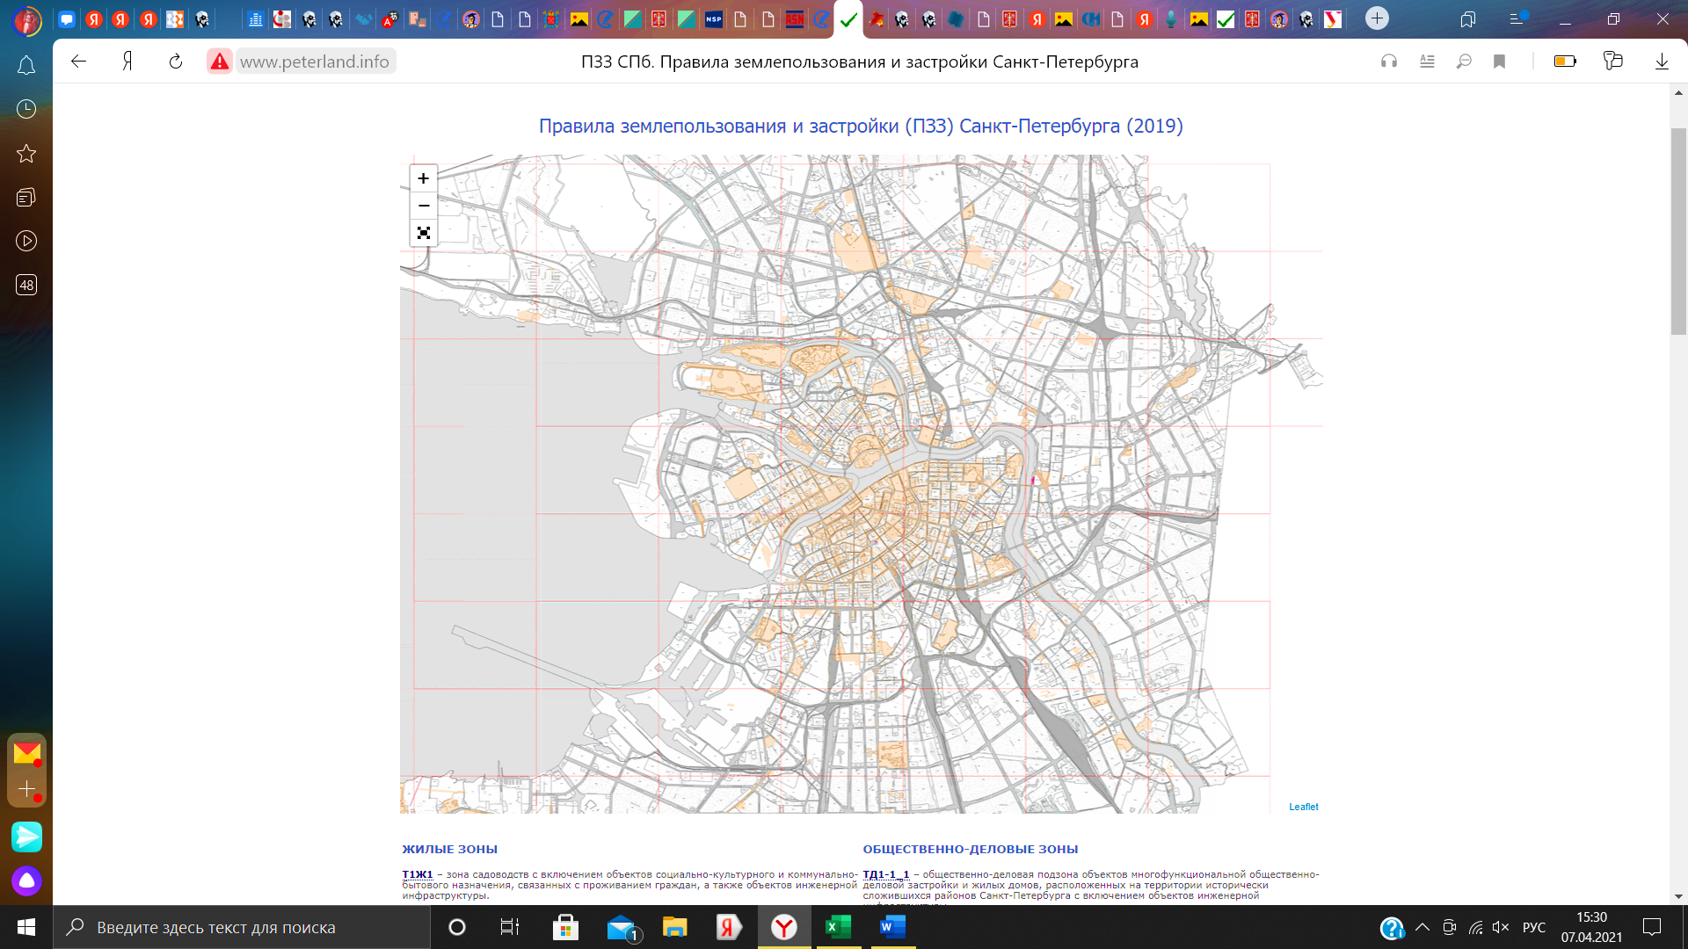

Рис. 4 Схема расположения объектов культурного наследия на карте землепользования и застройки Санкт-Петербурга, 2019

*Прим.* Красный круг условно отражает промзоны «серого пояса» Санкт-Петербурга

Оранжевым цветом отмечены территории объектов культурного наследия

Источник: Правила землепользования и застройки (ПЗЗ) Санкт-Петербурга (2019) // Компания PETERLAND: официальный сайт – URL: <http://www.peterland.info/pzz/>

Стоит отметить, что действие градостроительных регламентов не распространяется на территории объектов культурного наследия - преимущественно на весь «пояс Петербурга»; их правовой статус закреплен в Федеральном законе от 25.06.2002 № 73-ФЗ «Об объектах культурного наследия (памятниках истории и культуры) народов Российской Федерации».

Согласно Генплану срединные зоны подлежат исключительно процедуре изменения их производственного использования на общественно-деловое, жилищное, рекреационное и пр. в целях сохранения исторической части города, при этом заинтересованному в том или ином участке лицу необходимо предпринять меры по его улучшению (например, обеспечить дехимизацию почвы). Примерный перечень территорий производственных объектов, подлежащих градостроительному преобразованию, определен Постановлением Правительства Санкт-Петербурга «О развитии территорий, предназначенных для размещения объектов производственного транспортно-логистического, общественно-делового и складского назначения» от 14 декабря 2004 года N 1961 (с изменениями на 29 декабря 2011 года).

Сегодня отмечается «простаивание серого пояса», т. е. нерациональное использование земельных участков, что противоречит концепции развития городской среды и исторического центра Санкт-Петербурга.

Таким образом, дальнейшее исследование будет направлено на изучение депрессивных зон города.

**1.2. Обзор нормативно-правовых актов, регулирующих процесс преобразования территорий «серого пояса»**

Развитие «серого пояса» осуществляется в рамках одного из приоритетных направлений Стратегии социально-экономического развития Санкт-Петербурга до 2035 года (далее, - Стратегия) – повышения качества городской среды. Ключевой целью направления является «обеспечение сбалансированного социально-экономического развития», что подразумевает эффективное использование земель в целях массового жилищного строительства с сохранением и развитием зеленого фонда и природных объектов, имеющих экологическое, историко-культурное и пр. важное значение и создание механизмов развития комфортной городской среды, с учетом обеспечения комплексности территорий города.[11] Ее достижение основывается на реализации пяти задач, рассмотрены будут «реализация оптимальной модели пространственного развития Санкт-Петербурга», поскольку только она соответствуют теме настоящего исследования. Данная задача подразумевает осуществление на наиболее привлекательных территориях «серого пояса» общественно-деловой/жилой застройки и размещение новых рекреационных зон с сохранением объектов культурного наследия (далее, - ОКН).[12] Мероприятия, направленные на ее реализацию, предусмотрены государственной программой «Экономическое и социальное развитие территорий Санкт-Петербурга до 2024 года» и региональным проектом «Комфортная среда».[13]

Ответственным исполнителем программы выступает Комитет экономической политики и стратегического планирования Санкт-Петербурга, разрабатывающий и реализующий государственную политику города. Целью программы является «создание условий для обеспечения сбалансированного социально-экономического развития территорий Санкт-Петербурга»; ее реализация должна быть обеспечена выполнением следующих задач:[14]

* «правовое и организационное обеспечение деятельности органов государственной власти в сфере градостроительной деятельности, направленное на устранение диспропорций пространственного развития Санкт-Петербурга»;
* «формирование и реализация планов комплексного социально-экономического развития территорий (исторический центр Санкт-Петербурга, г. Кронштадт)»;
* «улучшение делового климата в Санкт-Петербурге, формирование условий для развития в Санкт-Петербурге системы управления экономикой на основе принципов устойчивого развития;
* «обеспечение благоприятных условий инвестиционной деятельности в Санкт-Петербурге»;
* приобретение в государственную собственность Санкт-Петербурга объектов недвижимого имущества, в том числе объектов социальной инфраструктуры.

Предполагается, что одним из результатов реализации госпрограммы в вопросе обеспечение устойчивого развития промзон "Серого пояса" станет снижение барьеров градостроительной деятельности города таких как низкая транспортная доступность территорий в силу недостаточной плотности улично-дорожной сети, необходимость дехимикации почв и изменения границ санитарно-защитных зон.[15] Однако, изучение документа показало, что в нем отсутствуют какие-либо механизмы реализации деятельности в отношении бывших промышленных территорий.

Перепрофилирование промзон имеет преимущества как для инвесторов, так и для города. Инвестору, в силу заполненности центральных районов Санкт-Петербурга промышленными предприятиями, предоставляется возможность возвести объект в самой посещаемой части города и заведомо увеличить его инвестиционную привлекательность, в свою очередь, избавится от неэффективного, с экономической точки зрения, ресурса, обретет улучшенный облик и новую точку притяжения для местных жителей и туристов, обеспечит населению рабочие места и увеличит денежные поступления в бюджет.

Тем не менее, несмотря на указанные преимущества, редевелопмент промышленных территорий сопровождается множеством проблем и вызовов, начиная с этапа получения права собственности на землю и имеющиеся объекты.

Как было сказано ранее, «серый пояс» включает в себя преимущественно территории объектов культурного наследия, соответственно, все виды отношений собственности в связи с их особым статусом должны осуществляться на основании Закона «Об объектах культурного наследия (памятниках истории и культуры) народов Российской Федерации». Так если заинтересованное лицо принимает решение о регистрации права собственности на рассматриваемый объект, внесенный в государственный реестр, то он автоматически берет на себя обязательство по его содержанию (сохранению). Основные требования к объекту и обязанности правообладателя указываются в охранном обязательстве, которое выдается в зависимости от статуса объекта федеральным или региональном органом. Документ сохраняет свою силу и не изменяется вне зависимости от собственника. Согласно п. 2 ст. 47.6 № 73-ФЗ охранное обязательство включает следующие требования в отношении объекта культурного наследия:

* к сохранению объекта, включая финансирование мероприятий его по сохранению – ремонт, реставрация, редевелопмент, консервация);
* к содержанию и использованию объекта;
* к обеспечению доступа к объекту в целях его популяризации и использования при осуществлении научной, культурно-просветительной, образовательной, туристской и иной деятельности;
* к размещению наружной рекламы на объекте в случае, если ее размещение допускается законом;
* к установке информационных надписей и обозначений на объект культурного наследия.

В случае если правообладатель не согласен с указанными обязательствами, он может обжаловать их в суде.

В соответствии с «Письмом» Росреестра от 10.04.2015 N 14-исх/04995-ГЕ/15 «О рассмотрении обращения» для регистрации права собственности на объект культурного наследия необходимо предоставить государственному органу охранное обязательство, при условии, что документ был оформлен заранее. Кроме того, данное обязательство по содержанию (сохранению) объекта необходимо указать в договоре (купли-продажи, дарения, мены и т.д) в качестве существенного условия, а также приложить копию охранного обязательства. В случае невыполнения сделка будет считаться ничтожной, т. е. возникающие на основании договора права собственности и обременения содержанием и использованием объекта культурного наследия, не будут подлежать государственной регистрации.

До того как охранное обязательство будет утверждено в установленном порядке необходимо также приложить к договору иные действующие охранные документы, например, охранное обязательство пользователя объектом культурного наследия или паспорт объекта культурного наследия (при его наличии)» в соответствии с п. 8 ст. 48 № 73-ФЗ.

На рисунке ниже представим схематически процедуру регистрации права собственности на объект культурного наследия, входящий в реестр ОКН Санкт-Петербурга, в соответствии с Законом № 73-ФЗ.

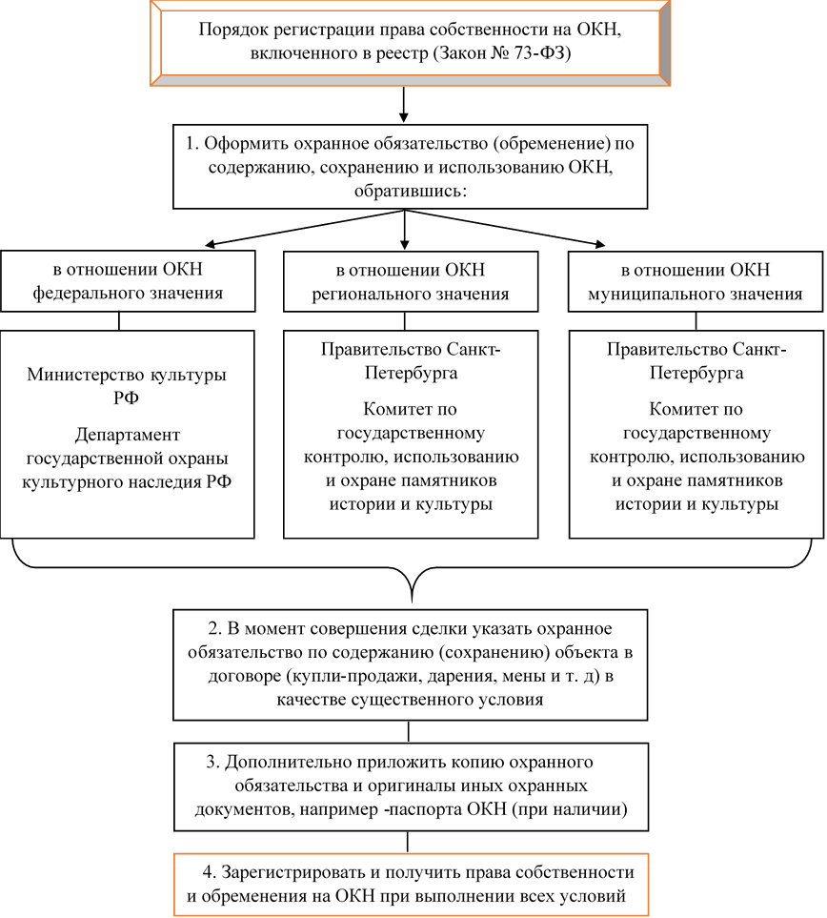

Рис. 5 Процедура государственной регистрации права собственности на ОКН в Санкт-Петербурге

Источник: составлено автором

Перечень объектов культурного наследия на территории города с разделением категорий охраны утвержден Комитетом по государственному контролю, использованию и охране памятников истории и культуры Правительства Санкт-Петербурга (далее, - КГИОП) и представлен на официальном сайте комитета в паспорте набора.[16]

Территории с бывшими фабриками, заводами и пр. промышленными зданиями в центре города принадлежат преимущественно частным лицам, с которыми не всегда удается договориться о продаже или обмене, в связи с чем девелоперы вынуждены откладывать проекты по перепрофилированию на неопределённый срок или отказываться от них вовсе. Кроме того, распространена ситуация, когда владельцев несколько, и если хотя бы один из них не согласен на продажу при существующих условиях или не согласен в принципе, то встанет вопрос о разделении сети и коммуникаций, что обернется для девелопера дополнительными временными и финансовыми затратами.[17]

Следующим вызовом для проекта по созданию нового городского пространства является прохождение полного цикла бюрократических процедур по согласованию памятника архитектуры с установленными градостроительными, архитектурными требованиями и регламентами. Так в соответствии с п.1 ст. 51 № 73-ФЗ на территории объекта культурного наследия запрещается проведение земляных, строительных, мелиоративных и иных работ, за исключением работ по сохранению объекта или его отдельных элементов. Под сохранением в п. 5 ст. 40 того же закона понимаются мероприятия, направленные на обеспечение физической сохранности и сохранение историко-культурной ценности объекта культурного наследия, - консервация, ремонт, реставрация, приспособление памятника или ансамблей для современного использования, включающие проведение научно-исследовательских, изыскательских, проектных, производственных работ и научного руководства по сохранению объекта культурного наследия, а также обеспечение технического и авторского надзора за проведением этих работ.

Указанные работы в силу их специфичности осуществляются в соответствии с госстандартами и правилами в целях предотвращения дефектов, частичного или полного разрушения и изменения исторического облика рассматриваемых объектов. В качестве примера приведем некоторые из них:[18]

* ГОСТ 27751–88. Надежность строительных конструкций и оснований. Основные положения по расчету.
* СП 13-102-2003. «Правила обследования несущих строительных конструкций зданий и сооружений» (принят постановлением Госстроя РФ от 21 августа 2003 г. №153)
* СНиП 2.01.07-85 «Нагрузки и воздействия»
* СНиП 2.02.01-83 «Основания зданий и сооружений»
* «ГОСТ Р 55528–2013. Национальный стандарт Российской Федерации. Состав и содержание научно-проектной документации по сохранению объектов культурного наследия. Памятники истории и культуры. Общие требования» (утв. и введен в действие Приказом Росстандарта от 28.08.2013 № 593-ст).[19]

Работы по сохранению могут проводиться исключительно юридическими лицами и индивидуальными предпринимателями, имеющими лицензии Министерства культуры РФ на осуществление деятельности по реставрации объектов культурного наследия и только при наличии письменного разрешения и задания на их проведение, выданных КГИОП, при условии, что за их проведением будет осуществляться технический, авторский надзоры, а также государственный надзор в области охраны объектов культурного наследия.

Функции технического надзора за производством ремонтно-реставрационных работ на объектах осуществляет подведомственное комитету Санкт-Петербургское государственное казенное учреждение «Дирекция заказчика по ремонтно-реставрационным работам на памятниках истории и культуры». Авторский надзор – контроль за соблюдением требований проектной документации, согласованной с КГИОП, и научное руководство осуществляют проектировщики (проектные менеджеры).

В соответствии с п.1 ст. 31 и ст. 32 №73-ФЗ процедура выдачи разрешения на ввод объекта в эксплуатацию от КГИОП зависит от заключения государственной историко-культурной экспертизы, которая производится до начала работ по сохранению объекта культурного наследия на основании письменного договора между заказчиком и экспертом, по инициативе первого. Порядок ее проведения определен постановлением Правительства Российской Федерации от 15.07.2009 № 569 «Об утверждении Положения о государственной историко-культурной экспертизе». Важность экспертной оценки технического состояния объектов культуры заключается в изучении прочности и устойчивости фундамента, материалов и несущих конструкций, а также протекающих в них процессов для определения степени их соответствия техническим нормативным требованиям и оценки пригодности сооружения для реализации процедуры по восстановлению.

Таким образом, для реализации проекта по преобразованию бывшей индустриальной территории и расположенного на ней памятника архитектуры, заинтересованному лицу необходимо предпринять ряд следующих действий (см. Рис. 6):

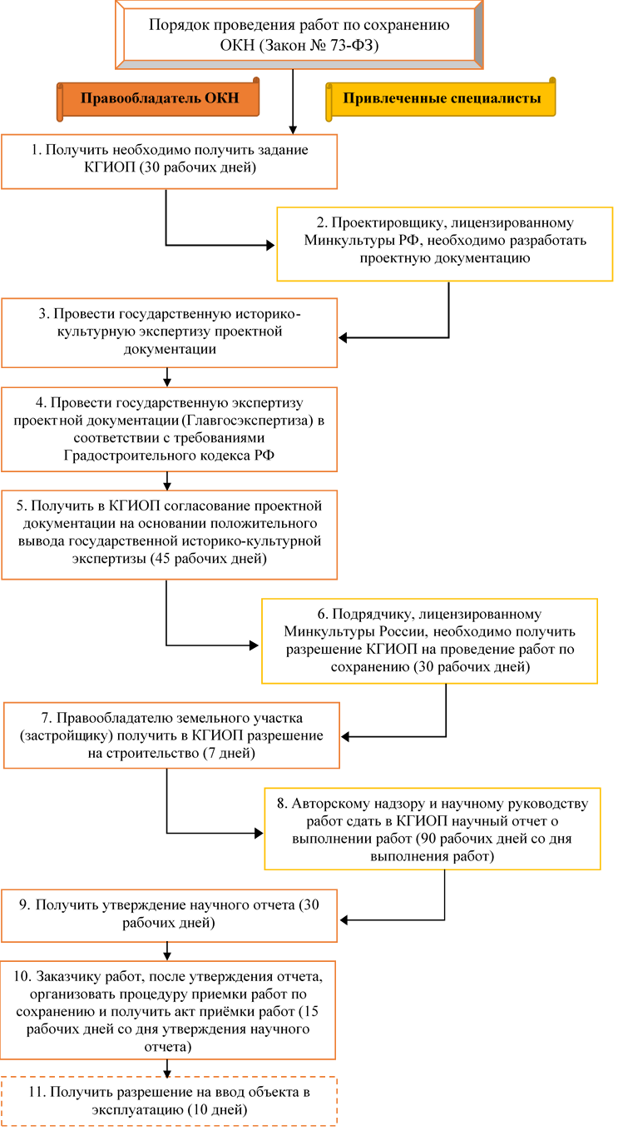

Рис. 6 Порядок проведения работ по сохранению ОКН

Источник: Комитет по государственному контролю, использованию и охране памятников истории и культуры Санкт-Петербурга

После преодоления финального этапа – получения разрешения на ввод ОКН в эксплуатацию правообладателем, подведомственным органом КГИОПа Санкт-Петербургским государственным казенным учреждением «Центр информационного обеспечения охраны объектов культурного наследия» будет осуществляться систематический мониторинг данных о техническом состоянии преобразованного объекта.

Подводя итоги вышесказанного, приходим к тому, что допустимыми в отношении памятников истории и культуры считаются мероприятия, направленные исключительно на сохранение исторической ценности и аутентичности данных объектов, а их реализация, в свою очередь, возможна только после получения разрешительной документации.

**1.3.** **Оценка развития промышленных территорий «серого пояса»**

Зарождение процесса редевелопмента в Санкт-Петербурге приходилось на начало 2000-х, когда инвесторы активно вкладывались в необремененные земельные участки в центре, предоставляемые городом под жилую и общественно-деловую застройки. В результате высокий спрос на «историческую» землю в силу ее инвестиционной привлекательности привел к резкому сокращению свободных под строительство территорий. Оценив конкуренцию и потенциал бывших промышленных территорий, к 2010 году застройщики начали стремительно выкупать участки, расположенные преимущественно вдоль набережных, главных улиц и магистралей города, чему поспособствовала программа развития территорий промышленного и складского назначения Правительства Санкт-Петербурга, позволившая им изменять функциональное назначение нерентабельных промзон с целью их преобразования и дальнейшей капитализации.

На Рис.7 представлена динамика количества преобразованных площадей в процессе редевелопмента суммарно в зонах редевелопмента и отдельных промышленных площадках за 2010–2019 гг.

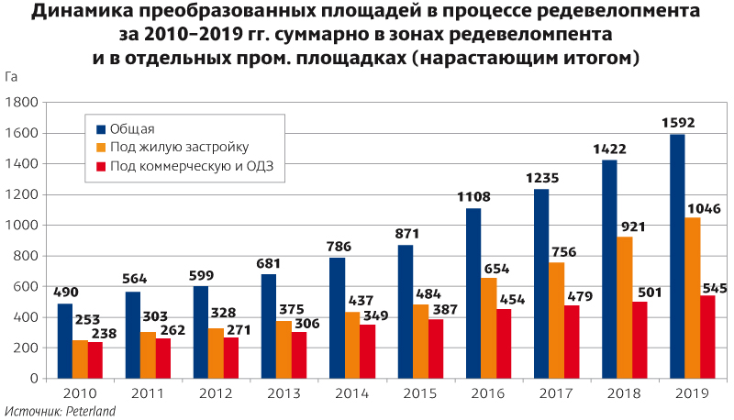

Рис. 7 Динамика освоения преобразованных площадей в процессе редевелопмента в Санкт-Петербурге, га

Источник: Интервью с гендиректором Peterland Ю. А. Зарецким, 2020 // Агентство строительных новостей (АСН-инфо): официальный сайт - URL: <https://m.asninfo.ru/analytics/720-i-snova-o-baryernykh-normativakh>

Активный рост проектов редевелопмента промышленных территорий в культурной столице начался после мирового экономического кризиса 2008–2009 гг. и продолжается по сей день. Если в начале второго десятилетия доли жилой и коммерческой застроек были относительно равны, то к 2019 году площадь перепрофилированных под жилье индустриальных территорий почти в два раза превысила площадь общественно-деловых центров. Генеральный директор компании ООО «Питерлэнд», предоставляющей услуги консультирования по вопросам коммерческой деятельности и управления и являющейся по совместительству одним из крупнейших девелоперов в Санкт-Петербурге, Ю. Зарецкий объясняет данный феномен следующим образом: бурный рост жилищного строительства в периферии города, особенно вблизи КАДа (проекты Кудрово, Бугры, Мурино и пр.), был ответом на массовую скупку квартир в многоэтажных домах по сравнительно (с другими районами) невысоким ценам, однако потребность в жилье на окраине со временем начала падать в силу однотипности проектов, напоминающих «человеческие муравейники», перегруженности дорог, непрекращающейся стройки, неразвитой инфраструктуры; в результате застройщики переключились на территории в центральной части города, и поскольку свободных пятен под застройку нового жилья нет – фокус сместился на освоение бывших промзон.[20]

Сегодня девелоперы предлагают к покупке жилье в исторической части города преимущественно сегментов класса комфорт+, бизнес и премиум. Если ранние проекты ввода жилья в бывших промзонах были ориентированы и на объекты массового сегмента (комфорт и, в меньшей степени, эконом), то новые – на объекты не ниже класса комфорт+[21]. К сентябрю 2020 года на территории «серого пояса» было возведено более 4,8 млн кв. м жилья, для сравнения в 2019 году объем вводимого жилья составил около 4,6 млн кв. м, а в 2018 году – около 3,8. Аналитики прогнозируют продолжение тенденции и высокую динамику ввода новых объектов в течение последующих нескольких лет, учитывая, повышенное внимание девелоперов к реализации проектов застройки в неосвоенных бывших промышленных территориях пояса, – так перспективными промзонами в 2020 году, в которых доля пригодных под редевелопмент участков составляет более 20%, стали Обводный канал, Волково, Уральская, Охтинская, Выборгская, Леонтъевский мыс- Карповка. Можно предвидеть, что собственники бывших промышленных зон, оценивая их потенциал, и будут стимулировать рост количества жилых объектов на территории пояса в будущем, заведомо изменяя их функциональное назначение и увеличивая стоимость активов. Однако, если снова обратиться к Генплану и рассмотреть соотношение функциональных зон в преобразуемых промзонах, можно увидеть, что под редевелопмент с целью возведения жилья должны были быть направлены около 13% нерентабельной земли пояса, с целью создания рекреационных зон – около 3% и с целью организации общественно-деловой застройки – около 28%, хотя, согласно рисунку 7, доля преобразованной территории под жилье превысила допустимый градостроительным документом норматив еще в 2019 году и, несмотря на это, продолжает увеличиваться, что свидетельствует о нарушении баланса социально-экономического развития города; также за все время освоения территорий «серого пояса» не было создано ни одной парковой зоны (зоны рекреации), не считая озеленение в рамках развития инфраструктуры на территории новых жилых комплексов.[22] Что касается коммерческой застройки, то с момента создания таких общественных пространств как Севкабель Порт, Новая Голландия и музея «Эрарта», новые общественно-деловые проекты не реализовывались; рост преобразованных площадей данного вида застройки также может быть связан с вводом жилья в промзонах.

Инвесторы должны пересмотреть подход к выбору направлений развития «серого пояса», поскольку существующая тенденция к активному строительству жилья неуклонно ведет к риску превращения исторического центра в большой «спальный район» с плотной застройкой и отсутствием инфраструктуры – парковых (прогулочных) зон, зон для развлечений, парковочных зон, транспортной доступности и т. д., который неизбежно приведет к ухудшению качества жизни горожан, в частности проживающих в том районе, снижению стоимости возводимого жилья, а также к снижению инвестиционного потенциала Санкт-Петербурга. Следовательно, для его минимизации застройка должна производиться с ориентацией на долгосрочную перспективу развития выбранной территории, т. е. не только с учетом возможности получить повышенную отдачу на инвестиции, которую так преследуют девелоперы, но и с тем, чтобы сделать бывшую промышленную территорию благоприятной для инвестиций, создав условия для обеспечения посещаемости и функционирования малого и среднего бизнеса. Для этого необходимо понять, что в большей степени привлекает жителей Санкт-Петербурга – основных пользователей данной территории, за получение каких услуг и посещение каких общественных пространств они готовы платить. Развитие «серого пояса» невозможно без изучения потребностей горожан и общественного участия в целом, в противном случае девелопер теряет возможность выявить те характеристики преобразуемой территории, которые потенциально могли бы увеличить ее привлекательность (востребованность). Следовательно, для проведения пилотного исследования необходимо изучить существующие механизмы вовлечения жителей в формирование городской среды и, базируясь на них, предложить релевантную процедуру анализа общественных предпочтений, исходя из опыта Санкт-Петербурга.

**1.4. Обзор зарубежного опыта общественного участия горожан в процессе формирования городской среды**

Подход к вовлечению граждан в процесс редевелопмента и формирование городской среды зарубежных стран показывает, что опыт взаимодействия с заинтересованными сторонами и участия общественности, открытое информирование об изменениях и реализация результатов участия горожан могут способствовать прогрессу и преобразованию общества. В рамках данной части будут рассмотрены лучшие практики общественного участия в развитии городских территорий на примере США и Германии.

**Оуэнсборо, Кентукки. США – проектирование территории горожанами в формате игры (дизайн-игра)**

В 1996 году в Оуэнсборо был организован Фонд общественной жизни с целью поддержки населения и усиления его роли процессе принятия корпоративных решений, позднее фондом было создано движение PRIDE, обеспечивающее более активное участие горожан в проектах по благоустройству города. Местные органы власти наладили партнерские отношения с данным движением в целях расширения участия граждан в планировании и проектировании городской набережной, расположенной в центральной исторической части Оуэнсборо в окружении заброшенных производственных зданий. Поскольку благоустройство прибрежной территории имело для города особое значение, было принято решение развивать береговую часть реки в целях обеспечения культурно-массового досуга населения. Более ранние проекты по обновлению и развитию исторической территории города не были реализованы в связи с сопротивлением местных групп интересов.

PRIDE хотел создать места встречи для общественной дискуссии на тему того, как должен выглядеть берег реки и где будут расположены основные объекты. Было принято решение подключить к генерированию идей развития набережной учителей младшей и старшей школы. Ученики младшей школы генерировали всевозможные варианты, а старшеклассники отбирали лучшие из них и пытались их визуализировать с помощью моделей и макетов. После сессий с командой специалистов-проектировщиков, школьников отправляли на берег реки для составления рабочей модели набережной непосредственно на место потенциального проекта. В результате в рамках выездного задания было предложено строительство церкви, плавучих игровых площадок, магазина снастей для рыбалки, аквариума в форме рыбы, зоны для виндсерфинга и «пещеры» под рекой для водных игр. Опросы также проводились в средней школе округа Дэвисс, где школьникам предоставили возможность поделиться их идеями относительно набережной, в результате было создано более 200 идей для набережной, среди которых были центр для бездомных, фермерский рынок, открытый амфитеатр, казино и плавучий торговый центр. Стремление фонда создать уникальную возможность для обучения позволило не только вовлечь население в проект благоустройства города, но и помогло наладить сотрудничество между учителями и школами. В реальный проект было включено несколько из предложенных объектов.[23]

**Гамбург, Германия – коллективный проект редевелопмента межкультурного жилья «Weltquartier»**

В рамках проекта в период с 2009 по 2015 гг. был преобразован бывший поселок для работников портовых предприятий на юге Гамбурга, в котором проживали мигранты из 30 стран. Девелопером выступила компания и SAGA GWG, переоборудовавшая в общей сложности 770 единиц жилья и около 46 коммерческих зданий в соответствии с планами архитектурных бюро.

Проект редевелопмента должен был особым образом учитывать различные потребности многокультурного района, в следствие, участие жителей приобрело центральное значение в процессе преобразования. IBA Hamburg – государственная градостроительная компания и SAGA GWG опробовали специальную процедуру участия – "мастерскую межкультурного планирования" (нем. – «Interkulturelle Planungswerkstatt»), которая подразумевала ведение «открытого диалога» с многоязычным сообществом; к проекту были подключены студенты Гамбургского университета, говорящие на нескольких языках, для проведения опроса местных жителей относительно их представлений о родине и жилой зоне. В результате, были учтены культурно-специфические пожелания в отношении процесса перепрофилирования зданий, а также возросло доверие местных жителей к практикам общественного участия при формировании городской среды. В проектную деятельность также были вовлечены взрослые и дети, они обсуждали новые планы квартир и концепции свободного пространства, работая с фотографиями и моделями.

Потребности горожан нашли отражение в техническом задании градостроительного конкурса по трансформации данной территории; многие из них нашли практическое применение, например, был организован павильон на открытом воздухе в центральной части поселения и учтены требования по планировке квартир для семей и шумоизоляции. В итоге после процедуры преобразования 100% жителей главной улицы поселка вернулись на прежнее место проживания, также благодаря действиям IBA Hamburg арендная плата осталась неизменной, что позволило вернуть и более 80% арендаторов.[24]

**Сельма, Северная Каролина. США – проведение общегородских воркшопов**

Изменение рынка розничной торговли и рост крупных торговых центров в 60–70 гг. прошлого века стали причинами закрытия небольших магазинов, приходящихся преимущественно на центральную часть города, в результате историческая территория приобрела заброшенный и отталкивающий вид. В целях развития городской среды местные органы привлекли Группу общественного развития (англ. – the Community Development Group) Университета штата Северная Каролина, оказывающую помощь общественным группам при активном участии граждан.

В 1980-х Группа организовала проведение общегородских воркшопов – коллективное принятие решений, генерирование идей; сначала были сформированы небольшие группы, которым было предложено определить три проблемы, требующие незамедлительного решения, и защитить свою позицию. Далее на основе внутригрупповых обсуждений проводилась общая дискуссия с целью достижения консенсуса. Следующий этап воркшопа проводился во время городского праздника для достижения максимального охвата аудитории. Проектная группа разработала ряд мероприятий с целью дополнительного сбора мнений и поиска подтверждения тезисов, которые были высказаны ранее. Для того чтобы зрелая часть населения могла объективно оценить недостатки и потенциал развития исторической части города, ей были предложены заготовленные фотографии, для молодых горожан были созданы игровые и творческие сессии. Оценивая результаты генерации идей, преимущественно детей и подростков в силу их многочисленного присутствия на мероприятии, Группа общественного развития пришла к тому, что в Сельме не реализованы условия для времяпрепровождения молодежи.

В целях достижения нового видения центрального района местной торговой палатой была развернута кампания по привлечению канадских и американских инвесторов. В результате был восстановлен первоначальный облик исторического района, на месте заброшенных участков была создана парковая зона с кафе и ресторанами, кроме того была реализована гражданская инициатива по повышению инвестиционной привлекательности центра – созданы магазины антиквариата; сегодня Сельма является одним из крупнейших антикварных центров в Северной Америке.[25]

**Бостон, Массачусетс. США – игровая онлайн-платформа «Community PlanIt»**

Нестандартный подход к увеличению роли горожан был разработан лабораторией колледжа Эмерсона (Бостон) совместно с Бостонскими государственными школами в 2011 году. Последние хотели получить информацию о том, как определить относительное качество своих школ. Раннее они использовали традиционные методы такие как опросы и публичные слушания, что не всегда приводило к получению полноценной обратной связи. В течение многих лет Лаборатория Эмерсона тестировала использование игр для повышения гражданской активности, в результате была создана игровая онлайн-платформа, главной целью которой является максимальное вовлечение аудитории в процесс общественных дискуссий и совместного поиска решений.

Игра подразумевает онлайн-взаимодействие и личные встречи: игроки участвуют в серии бесед с другими людьми, увеличивают свой уровень и получают за это баллы, которые можно потратить на продвижение важных, по их мнению, для города идей. Тестирование процедуры заняло семь сессий, оно заключалось в получении обратной связи от населения относительно того, как городу следует оценивать качество школьных учреждений и подготовки учащихся. Пользователям предлагалось отвечать на вопросы, писать комментарии и отвечать другим, а полученные баллы было необходимо потрать на выбор наиболее предпочтительной модели дальнейшего развития Бостонских школ из предложенных. На заключительном этапе игры участников приглашали на личную встречу в здание городской ратуши, где они могли продолжить начатые ранее переговоры, предложить свое видение относительно школьного администрирования.

Предоставляя обратную связь после внедрения игровой онлайн-платформы, пользователи отметили рост эмпатии и взаимного уважения. Данная практика представляет собой отличный инструмент для общего понимания проблем города, в т. ч. проблем городского планирования и благоустройства, и в настоящее время платформа широко используется в Детройте, Филадельфии и других городах США.[26]

**Дрезден, Германия – инфо-боксы в рамках программы «Dresdner Debatte»**

«Dresdner Debatte» или «Дрезденские дебаты» - открытый диалог Дрездена с населением о политике, планировании и проектах развития города, а также постоянный инструмент неформального участия. Дебаты дают всем заинтересованным сторонам возможность активно обсуждать волнующие их темы и выстраивать план действий совместно с местными органами для комфортного развития города, что помогает уменьшить потенциал конфликта с жителями и сделать систему принятия решений более прозрачной. Диалог ведется не только на онлайн-платформах, но и в информационных будках, расположенных на территории будущих преобразований или в непосредственной близости, в которых работают сотрудники администрации. В инфо-боксах горожане могут узнать о теме текущих дебатов, о градостроительных проектах, принять участие в опросе, получить консультацию в ходе прогулки, а также поделиться мнением относительно недостатков городской среды и предложить варианты по улучшению ситуации. Все пожелания и комментарии документируются в письменной форме и представляются на публичном слушании с участием органов местной власти. Данный подход в совокупности дает возможность в долгосрочной перспективе улучшить культуру общения на уровне городского развития.[27]

Ниже в таблице 2 представлена сравнительная характеристика рассмотренных подходов.

Таблица 1 Сравнительная характеристика подходов к вовлечению населения в процесс развития городских территорий

|  |  |  |  |  |  |
| --- | --- | --- | --- | --- | --- |
| **Подход к вовлечению горожан** | | **Применившие данный механизм страны** | **Форма вовлечения горожан** | **Причина применения** | **Есть ли ограничения на участие?** |
| Рассмотрение и реализация гражданских инициатив как результата общественного взаимодействия | Соучаствующее проектирование территорий  Голосование/онлайн-голосование | **США** | 1.Проектирование территории школьниками и учителями в формате игры (дизайн-игра)  2.Проведение общегородских воркшопов | 1.Необходимость редевелопмента береговой линии в целях создания зоны рекреации, в т. ч. для проведения культурно массовых мероприятий; сохранение исторического наследия.  2.Необходимость сохранения исторической части города, решение проблемы заброшенных центральных территорий, повышение инвестиционной привлекательности центра. | 1.Школьники, учителя  2. Нет |
|  | **Германия** | Коллективный проект редевелопмента межкультурного жилья | Необходимость редевелопмента населенного пункта с большим количеством мигрантов | Жители межкультурного района |
| Опрос/ интернет-опрос  Рассмотрение и реализация гражданских инициатив | **США** | Игровая онлайн-платформа «Community PlanIt» | Обсуждение вопросов развития городской среды; реализация проектов на основании интересов горожан (по инициативе горожан) | Нет |
| **Германия** | Программа «Dresdner Debatte», голосование в инфо-боксах | Нет |

Источник: составлено автором

Таким образом, международный опыт демонстрирует разнообразие форм вовлечения населения и не ограничивается рамками рассмотренных примеров. Общим элементом изученных практик является организация группового взаимодействия горожан (синергия) в принятии решений по развитию городских территорий, в т. ч. промышленных, позволяющая людям делиться мыслями и мнениями, создавая эффективную коммуникацию и устанавливая доверие между заинтересованными сторонами. Участие общественности может способствовать развитию ответственности и приверженности плану реконструкции от имени жителей, а также рационализировать расходы бюджета на развитие городской среды, продвигая исключительно важные для общественности проекты. Если жители верят, что их вклад будет иметь эффект, то они гораздо более склонны участвовать в данном процессе.

При сравнении межстрановых подходов к увеличению участия горожан, стоит учитывать исторический контекст, уровень развития стран, проводимые экономическую, социальную, технологическую политики и множество других факторов. Очевидно, что опыт России не настолько разнообразен, тем не менее рассмотренные механизмы могут найти применение в отечественных проектах формирования (развития) городской среды.

**1.4. Обзор отечественного опыта общественного участия в процессе формирования городской среды**

С целью обеспечения комплексного развития городской инфраструктуры Правительством РФ в 2017 году был создан федеральный проект «Формирование городской среды» в рамках национального проекта «ЖКХ». В рамках его реализации регионы РФ должны были разработать меры, направленные на активное вовлечение населения в процесс благоустройства посредством финансовой поддержки инициативных проектов, организации общественного контроля за городскими проектами.[28] В том же году был учрежден «Всероссийский конкурс лучших проектов создания комфортной городской среды», в котором общественные территории и дизайн проекты благоустройства выбираются жителями регионов путем онлайн-голосования.[29] По опыту Санкт-Петербурга, подобные проекты преимущественно направлены на благоустройство действующих парковых зон, набережных, скверов, а также придомовых территорий[30]. В отличии от международной практики, где чаще само население выступает инициатором различных городских проектов, «Всероссийский конкурс» предполагает выбор из ограниченного набора готовых концепций преобразования объектов с указанием плана проводимых работ и их конечными результатами, т. е. жителей фактически лишают возможности предлагать собственные идеи развития территорий в соответствии с их потребностями и запросами. В данном случае можно провести аналогию с процессами пошива одежды на заказ и покупки готовой – либо в изделии будут полностью учтены ваши пожелания – индивидуальные ткань, посадка, фасон, обработка швов, и оно не будет терять актуальности годами (соучаствующее проектирование), либо вещь будет частично удовлетворять ваши запросы в силу ограниченности и стандартности ассортимента бутиков (однотипность наполняемости проектов благоустройства, однотипность архитектуры парков и скверов). Проблема существующей системы вовлечения населения заключается в том, что она использует такие традиционные методы как общественные слушания и обсуждения, общие собрания жителей многоквартирных домов, опросы, голосования и т. д., и зачастую игнорирует более современные и широко используемые в зарубежной практике – проведение фокус-групп, воркшопов, дизайн-игр (соучаствующего проектирования) совместно с архитекторами, урбанистами и пр. Кроме того, взаимодействие администрации и населения предполагает обсуждение процедур преобразования городских территорий непосредственно с горожанами, т. е. участие общественных организаций, транслирующих интересы различных городских сообществ (сообщество пенсионеров, студенческое сообщество, молодежное движение), не предусмотрено.[31]

Очевидно, что текущая политика взаимодействия с населением в вопросах преобразования городских территорий ориентирована на установление трехстороннего диалога между представителями органов власти, предпринимателями и специалистами, недооценивается важность участия горожан и городских сообществ. По рассмотренному международному опыту, Санкт-Петербургу стоит активнее сотрудничать с фондами по исследованию и созданию комфортной городской среды, созданными по гражданской инициативе неравнодушных жителей города, как это было сделано в Оуэнсборо (Кентукки). Можно обратить внимание на некоммерческий проект блогеров-урбанистов И. Варламова и М. Каца «Городские проекты», созданный в 2014 году в Санкт-Петербург с целью транслирования интересов населения относительно «проблемных мест» города в принимающие решения органы. В рамках инициативы проводятся лекции и семинары, организовываются публичные слушания, для того, чтобы показать как должны выглядеть города России, ориентируясь на зарубежный опыт. Деятельность архитекторов, проектировщиков, волонтеров и других специалистов, проводящих исследования городской среды и разрабатывающих рекомендации по ее улучшению, используя современные урбанистические подходы, а также функционирование самого фонда осуществляется исключительно за счет пожертвований.[32] Таким образом, желание горожан брать на себя ответственность за изменение определенных территорий и гибкость государственных органов в вопросах поддержки и продвижения инициативы населения могут стать главным драйвером плодотворного сотрудничества.

Также следует организовать на постоянной основе площадку для построения конструктивного диалога между горожанами, бизнесом и органами власти и специалистами в области градостроительства для обсуждения насущных проблем благоустройства, совместной разработки рекомендаций по их устранению, а также для выявления самых креативных инициатив с целью их последующей реализации, по опыту Дрездена. В отличии от городских опросов и голосований за лучшие проекты, данная практика более прозрачна в вопросах выбора победителей. В России примером может послужить г. Белгород, который организовывает и проводит ежегодный открытый форум по ландшафтной архитектуре и средовому дизайну «Зелёная столица», ставший беспрецедентным источником навыков и практики перепрофилирования территорий и организации новых общественных пространств как для бизнеса, города, горожан, так и для архитекторов, дизайнеров и урбанистов. Форум проводится департаментом строительства и транспорта Белгородской области при поддержке регионального правительства и губернатора, привлекая специалистов из других субъектов РФ и профессионалов международного уровня для обмена опытом и создания социальных и арт-объектов.[33] В Санкт-Петербурге подобные мероприятия не проводятся.

Сегодня участие населения имеет важное значение для эффективной реализации городской политики развития территорий, представляя собой ценный ресурс, предоставляющий возможность из первых рук взгялнуть сильные и слабые стороны реализуемой градостроительной политики, обеспечить сохранность объектов исторического наследия, повлиять на реализацию региональных и федеральных проектов. Учитывая исторический путь России, она находится на этапе, который развитые страны уже прошли. Тем не менее, процесс запущен, следовательно, наработка новых подходов к увеличению участия горожан, учету их потребностей должна стать для городов новым ориентиром.

**Глава 2. Изучение запросов горожан относительно проектов редевелопмента промышленных территорий**

Для изучения потребностей горожан следует разработать процедуру проведения подобного анализа. Для формирования целостного подхода следует ориентироваться на методы общественного участия, представленные в международном опыте. Однако, учитывая, что данные методы больше подходят для небольших проектов в малочисленных населенных пунктах, т. к. количество участников в подобных мероприятиях ограничено, для крупных мегаполисов таких как Санкт-Петербург, следует увеличить охват респондентов, участвующих в процессе преобразования городских промышленных территорий. Для полноты изучения потребностей всех категорий города предлагается использовать следующий алгоритм:

1. Фокус-группы на разные категории населения (по возрасту, образованию, занятости). В данной работе основным критерием отбора является возраст. Количество фокус-групп может определяться в зависимости от масштаба и сложности проекта.
2. Анкетирование, составленное на основании результатов фокус-групп.

Далее представлены результаты апробации предложенной методики.

**2.1. Проведение фокус-группы**

Фокус-группа представляет собой вид социологического интервью, направленного на выявление спектра мнений по изучаемой проблематике и идентификацию поведения людей в той или иной сфере.[34]

К числу основных этапов метода фокус-группы относятся:

1. Определение численности группы;
2. Рекрутирование участников;
3. Выбор места (формата) проведения фокус-группы;
4. Подготовка сценария и фиксация информации;
5. Анализ полученной информации и подготовка отчета.

На первом этапе была определена численность группы – 4 человека, в силу ограниченности повестки обсуждения и отсутствия возможности привлечь необходимое количество респондентов.

На втором этапе рекрутирование участников основывалось на принципе обеспечения гомогенности состава группы. В рамках данной работы однородность была обеспечена за счет наиболее существенного фактора – возраста. Было принято решение организовать три фокус-группы: молодое население, не состоящее в браке и не имеющее детей; молодое и зрелое население, состоящее в браке и имеющее детей; пенсионеры[35] в силу разности их потребностей, приоритетов и взглядов, в т.ч относительно благоустройства города, в зависимости от принадлежности к той или иной возрастной группе. Место жительства в Санкт-Петербурге в качестве критерия отбора имело также ключевое значение для понимания сути исследования. Также в целях объективности к обсуждению были привлечены участники не знакомые друг с другом, в т.ч с модератором – инициатором взаимодействия.

Таким образом, отбор респондентов осуществлялся на основании скрининговой анкеты и метода рекрутирования «снежный ком», подразумевающего формирование списка потенциальных участников из «знакомых знакомых» с последующим случайным отбором нужного числа респондентов. [36]

На третьем этапе выбор места (формата) проведения фокус-групп исходил из временных и финансовых ограничений, необходимо было обеспечить комфортные условия для респондентов и минимизировать издержки их участия, в результате наиболее предпочтительным форматом проведения групповой дискуссии представилась онлайн-конференция.

На четвертом этапе был разработан сценарий[37], являющийся ключевым элементом рассматриваемой методологии, который определяет соответствие ожидаемых результатов проводимой сессии реальным. В таблице 3 приведена структура сценария фокусированного интервью с учетом распределения времени.

Таблица 2 Структура сценария фокусированного интервью

|  |  |
| --- | --- |
| **Элементы структуры** | **Описание** |
| Ведение в дискуссию, определение предмета исследования | Объявление темы и цели встречи, указание контура существующей проблемы, инструкции участникам, например, не критиковать идеи, дать возможность высказаться всем участникам и т. д. (5 мин.) |
| Начальная стадия | Знакомство с участниками (10 мин.) |
| Обсуждение основного предмета | Участникам задаются простые вопросы, связанные с предметом исследования, который должен охватить модератор. Цель – создание в фокус-группе доверительной атмосферы, чтобы настроить респондентов на активное обсуждение. (20 мин.) |
| Конкретное обсуждение | Участникам задаются более конкретные вопросы для получения детализированной информации от участников – переход от общих вопросов к частным. Ключевые вопросы в рамках дискуссии – «Как?» и «Почему?». (30 мин.) |
| Финальная часть | Обзор высказанных позиций, подведение итогов и выражение благодарности за работу. (15 мин.) |

*Прим.* Рекомендуемое время работы с фокус-группой не должно превышать 1,5–2 часов.

Источник: Ю. С. Колесников. Метод проведения фокус-групп // Центр практической психологии ПСИ-ФАКТОР: официальный сайт – URL: https://psyfactor.org/lib/focus_group.htm

На пятом этапе по результатам работы с группой был составлен отчет в письменной форме, содержащий описание полученных результатов (в табличном виде) и вывод.

***Отчет о проведении фокус-групп***

Выбор метода фокус-групп обусловлен возможностью получения информации и изучения различий во мнениях у представителей разных возрастных категорий с минимальными временными и финансовыми затратами.

Целью проведения фокус-групп стало «определение возможных характеристик редевелопмента промзон, позволяющих повысить качество жизни в городе».

Для достижения цели было необходимо выполнить ряд следующих задач:

1. определить портреты участников (образ жизни, цель посещения общественных пространств, период активной общественной жизни, «материальный достаток»)
2. определить общественные пространства и мероприятия, пользующиеся высоким спросом у респондентов, в районе проживания участников и в прочих районах города;
3. выяснить, на какую группу пользователей стоит ориентироваться при реализации проектов редевелопмента промзон (на жителей живущих «по соседству» с промзоной или на всех жителей города).

По результатам работы с фокус-группами необходимо понять, какие варианты вопросов стоит включить в анкетирование для более полной интерпретации результатов исследования.

Под общественными пространствами в данной работе понимаются «свободные от транспорта территории общего пользования, специально предназначенные для использования неограниченным кругом лиц в целях досуга, проведения массовых мероприятий, организации пешеходных потоков на территориях массового посещения общественного, делового назначения, объектов пассажирского транспорта»[38].

В рамках работы было проведено три фокус группы: с молодым населением, не состоящим в браке и не имеющим детей; с молодым и взрослым населением, состоящим в браке и имеющим детей; с пенсионерами. В первую группу вошли двое студентов, работник строительной компании и работник администрации города в возрасте от 18 до 25 лет, во вторую группу – предприниматель, домохозяйка, работники сферы красоты и работник сферы образования в возрасте от 26 до 50 лет, в третью группу – трое неработающих пенсионеров и один, занятый в сфере образования, в возрасте старше 65 лет, с равномерным распределением по полу.

Обсуждение с группами в среднем длилось около 1,5 часов. В целях расшифровки результатов и написания отчета была обеспечена видеофиксация с момента начала дискуссии с предварительным уведомлением участников.

В ходе обсуждения были использованы заранее подготовленные вопросы (см. Приложение 2).

Таким образом, на основании проведенного исследования были сделаны следующие выводы (см. таблицу 3):

Таблица 3 Итоговый результат проведения фокус-групп

|  |  |  |  |  |
| --- | --- | --- | --- | --- |
| **Молодые**  **(не состоят в браке, без детей)** | | **Молодые и зрелые**  **(состоят в браке, имеют детей)** | | **Пенсионеры** |
| ***Образ жизни*** | | | | |
| 1. Не располагают свободным временем в будние дни (учеба, работа); 2. Проводят досуг в выходные дни; 3. Предпочитают проводить досуг в общественных пространствах в летнее время **(основные причины – каникулы, отпуск)** 4. Предпочитают проводить досуг в кругу друзей вне дома. | | 1. Практически не располагают свободным временем в будние дни (работа); 2. Проводят досуг преимущественно в выходные дни, но иногда могут выбираться с семьей в город во время рабочих дней; 3. Предпочитают проводить досуг в общественных пространствах в летнее время **(основная причина – отпуск)** 4. Предпочитают проводить досуг в кругу друзей и родственников вне дома. | | 1. Располагают свободным временем преимущественно в течение всей недели; 2. Предпочтений относительно сезона нет, посещают общественные пространства в любое время года 3. Предпочитают проводить досуг в одиночестве, в редких случаях – в компании. |
| ***Цель посещения пространств и круг интересов*** | | | | |
| Цель посещения пространств – отдых после тяжелых будней; снятие эмоционального перенапряжения;  **Интересы:** чтение книг, посещение музеев, выставок, арт-пространств, театров, концертов; посещение необычных кафе. | | Цель посещения пространств – сплочение семьи, проведение времени с близкими; снятие эмоционального перенапряжения  **Интересы:** посещение фитнес-клубов, посещение музеев, выставок, арт-пространств, прогулки в парке с семьей, проведение пикников на открытом воздухе. | | Цель посещения пространств – необходимость занять себя чем-либо, получение новых эмоций.  **Интересы:** скандинавская ходьба; садоводство; долгие прогулки; посещение музеев, выставок, арт-пространств, театров; |
| ***Объекты, посещаемые участниками в районах их проживания (рейтинг)*** | | | | |
| 1. Продовольственные и непродовольственные магазины 2. Кафе, рестораны, столовые 3. Торговые центры 4. Фитнес-клубы 5. Парки, скверы 6. Бары 7. Аптеки | | 1. Продовольственные и непродовольственные магазины 2. Фитнес-клубы 3. Парки, скверы 4. Аптеки 5. Кафе, рестораны, столовые 6. Салоны красоты 7. Бары | | 1. Продовольственные и непродовольственные магазины 2. Парки, скверы 3. Аптеки 4. Кафе, рестораны, столовые 5. Салоны красоты 6. Фитнес-клубы |
| ***Объекты, посещаемые участниками в других районах города (рейтинг)*** | | | | |
| 1. Арт-пространства 2. Парки 3. Кинотеатры 4. Постоянные и временные выставки 5. Книжные магазины 6. Библиотеки 7. Музеи 8. Набережные 9. Театры | 1. Парки 2. Кинотеатры 3. Набережные 4. Книжные магазины 5. Библиотеки 6. Арт-пространства 7. Постоянные и временные выставки 8. Театры 9. Музеи | | 1. Парки 2. Набережные 3. Театры 4. Библиотеки 5. Кинотеатры 6. Постоянные и временные выставки 7. Музеи 8. Арт-пространства 9. Книжные магазины | |
| ***Объекты, которых не хватает для комфортной жизни в районе проживания участников*** | | | | |
| 1. Парковых зон, специализированных магазинов таких как фермерский магазин, фруктовая и овощная лавка (приходится ехать в другие районы) 2. Зон для обучения, дистанционной работы 3. Спортивных объектов в шаговой доступности. | | 1. Кинотеатров в «спальных районах», в т. ч. кинотеатров на открытом воздухе 2. Многофункциональных пространств по интересам, чтобы была возможность удовлетворить запросы каждого члена семьи. | | 1. Активности в зимнее время. Участники отмечают отсутствие катков поблизости к жилым кварталам. 2. Протяженных прогулочных маршрутов (лабиринты), в том числе удобных для занятий скандинавской ходьбой и для прогулок с животными 3. Маршрутов для неспешной безопасной езды на велосипеде и на роликах. |
| ***Наиболее важные параметры окружающей инфраструктуры при выборе жилья*** | | | | |
| 1. Наличие, в шаговой доступности от дома:  * рекреационной зоны (предпочтительно с водоемом) * магазинов * кафе, ресторанов * баров * детских садов, школы (на будущее) * парковок  1. Хорошая транспортная инфраструктура 2. Близость к месту работы | | 1. Доступность общественного транспорта 2. Наличие, в шаговой доступности от дома:  * объектов социальной инфраструктуры (детские сады, школы, медицинские организации) * магазинов * торговых центров * ресторанов * детских и спортивных площадок * аптек  1. Благоустройство придомовой территории. | | 1. Доступность общественного транспорта 2. Наличие, в шаговой доступности от дома:  * медицинских организаций * магазинов * рекреационной зоны * аптек * спортивных площадок  1. Степень озеленения окрестности; зона для выгула животных. |
| ***Объекты, которых не хватает для комфортной жизни в других районах (например, представляющих исторический центр)*** | | | | |
| Основная часть мероприятий проводится в центре Санкт-Петербурга; ввиду проживания вдали от данной территории, участники вынуждены пропускать интересующий их контент.  Недостаточно креативных «зеленых» зон в местах со сниженным уровнем шума | | В центре избыток всего, кроме «зеленых территорий» с грамотным планированием отдельных зон для выгуливающих собак, зон для малышей, детей постарше, подростков и молодежи. Часто возникают конфликтные ситуации, когда посетители не могут поделить места и нарушают спокойствие других. | | Мероприятий достаточно.  Не хватает зелени – парков, скверов, а также гамаков, шезлонгов, беседок, где можно расслабиться в хорошую погоду с книгой. |
| ***Мероприятия/ общественные пространства, за посещение которых участники готовы платить*** | | | | |
| 1. За спортивно-оздоровительные мероприятия такие как йога, аэробика, кроссфит, теннис на открытом воздухе в летний период, также если будут предложены альтернативы в зимний период. | | 1. За образовательные лекции семинары от известных спикеров 2. За мероприятия на открытом воздухе – кинопоказ, концерты местных исполнителей 3. За аренду оборудования и площадок для игры в «городки», пинг-понг, теннис и пр. | | 1. За спортивно-оздоровительные мероприятия такие как йога и гимнастика 2. За посещение бассейна (аквааэробику для пожилых) при условии, что они будут проводиться недалеко от дома и будут доступнее, чем услуги фитнес-центров. |

Источник: составлено автором

Таким образом, группы сошлись во мнении, что в районах их проживания недостаточно развита инфраструктура для проведения досуга. Наиболее часто звучали запросы на организацию рекреационной зоны для активного и неактивного отдыха и площадок для проведения мероприятий, притом большинство респондентов выразило готовность посещать платные мероприятия при условии, что они будут иметь спортивно-оздоровительное и/или культурно-образовательное направления, следовательно, в анкетировании следует выстраивать вопросы вокруг редевелопмента промзоны с ориентацией не только на жителей Санкт-Петербурга в целом, но и на жителей, живущих «по соседству» с промышленной территорией, т. е. необходимо также рассматривать мероприятия и активность, подразумевающие регулярное повторное посещение, следовательно, постоянные выставочные залы, музеи, театры включать в анкетирование не целесообразно.

Респонденты указали на то, что большинство городских мероприятий сосредоточено в центре Санкт-Петербурга, что ограничивает возможность их регулярного посещения жителями, живущими на периферии города. В данном случае преобразование промышленной территории под нужды локального населения способно не только удовлетворить их запросы, но и снизить нагрузку на наиболее востребованные районы. Кроме того, участники отметили летний период как наиболее предпочтительный для посещения общественных пространств, соответственно, значительная часть предлагаемых мероприятий в анкете должна проводиться на открытом воздухе, так будет оцениваться актуальность организации на территории промзоны площадок для занятий йоги/гимнастики, концертов местных исполнителей, кинопоказов и пр. Тем не менее, в целях поддержания востребованности территории, фактор сезонности должен быть исключен, необходимо учесть в анкетировании концепцию ее развития и в другие периоды.

В результате продукт редевелопмента промзоны должен представлять собой симбиоз нескольких креативных кластеров, сочетающих предпочтения различных возрастных групп, благодаря которому в рамках одной территории будет обеспечиваться совместное проведение досуга молодежи, взрослого и пожилого населения.

**2.2. Эмпирическое исследование заинтересованности жителей Санкт-Петербурга в различных направлениях редевелопмента городских промышленных территорий**

Целью проведения онлайн-анкетирования стало исследование образа жизни горожан, их интересов относительно общественных пространств и мероприятий для последующего формирования перечня возможных направлений редевелопмента промзон в зависимости от выявленных потребностей различных категорий населения, которые могут потенциально улучшить качество жизни жителей города. Основа инструментария – анкета массового опроса населения Санкт-Петербурга в возрасте от 18 лет[39], включающая 28 вопросов с выбором единственного и множественных вариантов и требующих письменного ответа. Часть вопросов рассматривалась на примере известного жителям[40] бывшего завода «Красный треугольник», расположенного вблизи Обводного канала в Адмиралтейском районе, что было необходимо для создания определенного визуального образа промышленной территории с учетом ее локации, имеющихся объектов и состояния у респондентов во время прохождения онлайн-опроса. Размещение анкеты осуществлялось в открытых публичных сообществах в социальной сети «Вконтакте» и мессенджере «Telegram» в мае 2021 года.

*Характеристика выборки*

Для эмпирического исследования была использована выборка из 161 жителя Санкт-Петербурга в возрасте от 18 до 87 лет, в том числе 52% представительниц женского и 48% представителей мужского полов, сформированная по результатам дистанционного анкетирования. В целях упрощения учета специфичности потребностей представителей разных поколений жители были поделены на три возрастные группы, среди которых по процентному соотношению превалирует группа более молодых людей: моложе 30 лет (49%), от 30 до 55 лет (31%) и старше 55 лет (20%).

Основным контингентом респондентов стали люди с высшим образованием, его имеют около 49% опрошенных; также выделилась доля людей, которые в силу каких-либо причин не окончили высшее учебное заведение. (см. таблицу ниже)

Таблица 4 Характеристика респондентов по уровню образования

|  |  |
| --- | --- |
| **Уровень образования** | **Доля респондентов** |
| Неполное среднее образование | 1,27% |
| Полное среднее образование | 3,47% |
| Среднее профессиональное образование | 12,08% |
| Неоконченное высшее образование | 28,47% |
| Высшее образование | 48,65% |
| Ученая степень | 6,05% |
| **Общий итог** | **100%** |

Источник: составлено автором

Распределение участников опроса по уровню образования и роду деятельности (см. рис. 8) продемонстрировало, что высшее образование имеют преимущественно наемные работники и государственные служащие. В то же время значительная доля, приблизительно 65% респондентов, имеющих неоконченное высшее образование, ожидаемо пришлась на студентов, продолжающих обучение.

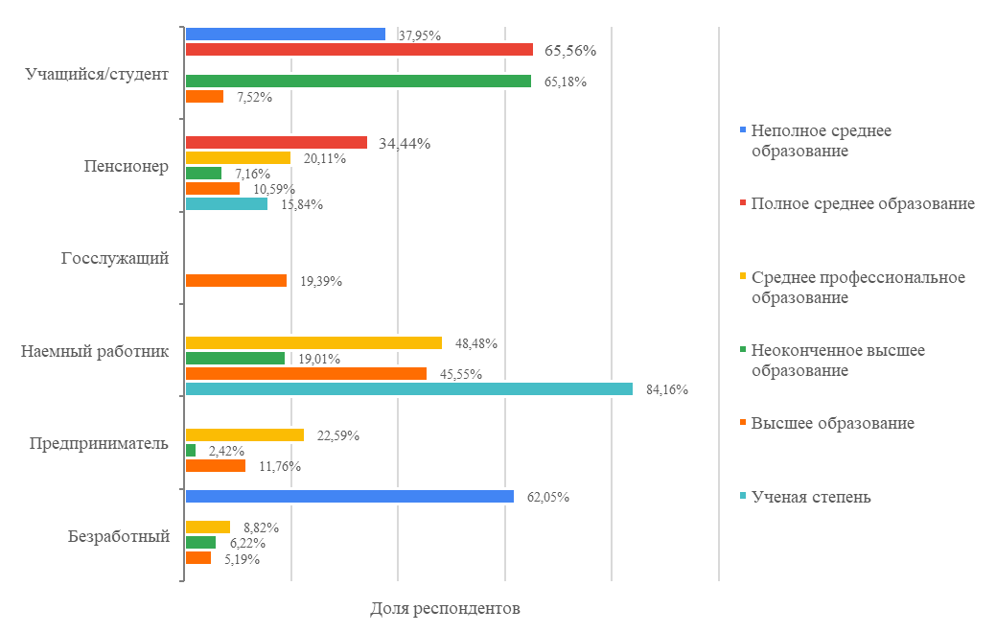

Рис. 8 Характеристика участников опроса по уровню образования и роду деятельности

Источник: составлено автором

Материальное положение респондентов в целом может быть охарактеризовано как умеренное, поскольку большинство (около 43%) отметили, что им хватает денег на одежду, еду и отпуск один раз в году (см. таблицу ниже). Тем не менее, относительно равные доли опрошенных с тяжелым и хорошим финансовым обеспечением также представляют ценность для дальнейшего исследования.

Таблица 5 Характеристика респондентов по материальному положению

|  |  |
| --- | --- |
| **Материальное положение** | **Доля респондентов** |
| Очень тяжелое, так как хватает только на еду | 5,02% |
| Тяжелое, так как хватает только на еду и одежду | 23,47% |
| Умеренное, так как хватает на еду, одежду и отпуск один раз в году | 42,68% |
| Хорошее, так как хватает на еду, одежду, покупку автомобиля и отпуск один раз в году | 21,37% |
| Очень хорошее, так как хватает на все, вплоть до покупки одежды и автомобилей, дорогостоящего отдыха на престижных курортах несколько раз в году | 7,45% |
| **Общий итог** | **100%** |

Источник: составлено автором

Большинство опрошенных (около 60%) не имеют детей, причем как представители молодого поколения, так и старшего. Среди респондентов, имеющих одного ребенка, выделяется доля горожан в возрасте до 30 лет; примечательно, что количество участников старше 55 лет превзошло в процентном соотношении количество представителей других возрастные группы, имеющих двоих и более трех детей; можно предположить, что подобное распределение обусловлено возросшим трендом на «поздние» роды.

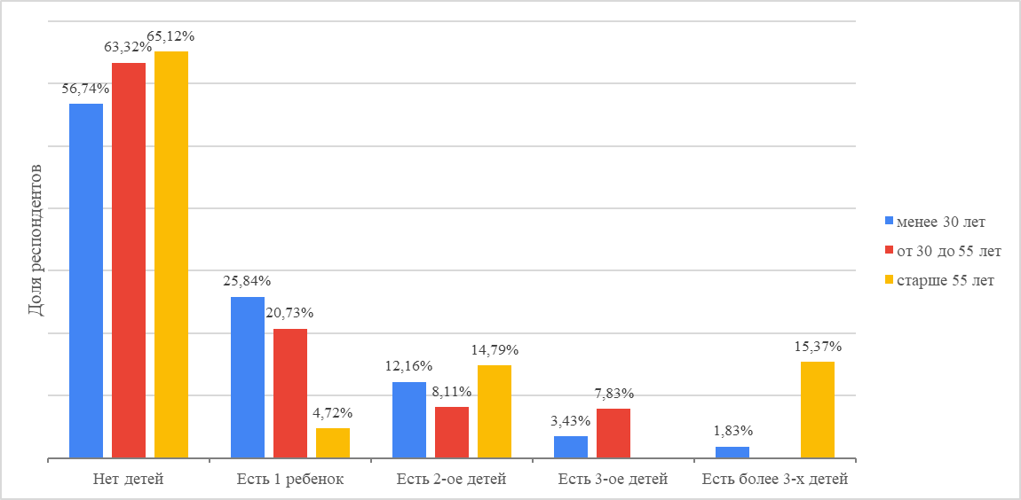

Рис. 9 Характеристика участников опроса по возрасту и количеству детей

Источник: составлено автором

Кроме того, выборка учитывает широкую географию проживания респондентов – охвачены 17 районов города и несколько районов Ленинградской области, основная доля приходится на центр Петербурга – около 40% (Адмиралтейский, Невский, Центральный районы). Распределение участников анкетирования по данному показателю представлено на Рис. 8.

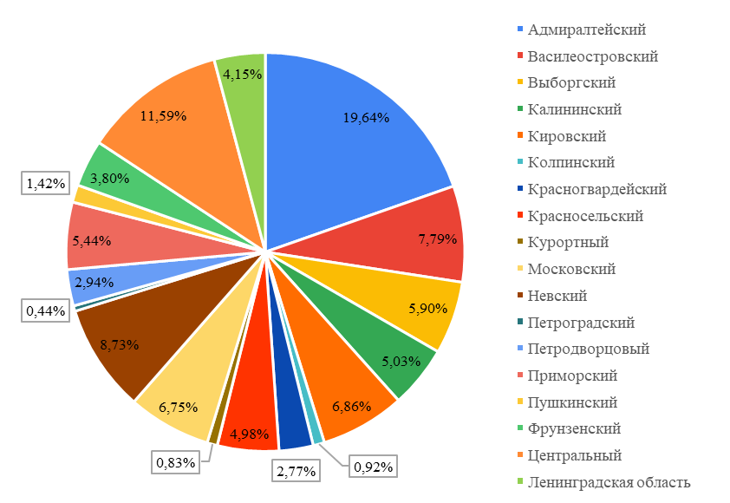

Рис. 10 Характеристика респондентов по районам проживания

Источник: составлено автором

Благодаря тому, что в анкетировании приняли участие представители различных групп населения, в т. ч. с отличающимися районами проживания, есть шанс учесть и отразить в перечне направлений преобразования промышленных территорий плюрализм специфических потребностей жителей Санкт-Петербурга (от 18 лет), и таким образом поспособствовать увеличению их общественного участия в процессе территориального преобразования города.

*Результаты эмпирического исследования[41]*

Перейдем непосредственно к анализу составляющих образа жизни, а также интереса населения города к общественным объектам, пространствам и мероприятиям. Анализ включает следующие этапы:

1. Определение основных способов проведения досуга респондентами в будние (в т. ч. после работы) и выходные дни;
2. Определение наличия свободного времени у респондентов в течение недели, когда они не знают, чему посвятить досуг;
3. Выявление общественных пространств, интересующих респондентов в первую очередь;
4. Оценка обеспеченности респондентов общественными мероприятиями (выступлениями спикеров, музыкантов; выставками; спортивно-оздоровительными, культурными мероприятиями);
5. Определение готовности респондентов посещать преобразованную промышленную территорию в свободное время, если она будет соответствовать их ожиданиям (на примере бывшего завода «Красный треугольник»);
6. Определение актуальности создания общественных пространств и объектов на территории бывшей промышленной зоны на основе оценок респондентов (на примере бывшего завода «Красный треугольник»);
7. Определение актуальности проблем процесса формирования городской среды центральных и прилежащих к центру территорий на основе оценок респондентов;

Этап 1. Способы проведения досуга респондентов в течение недели

Как следует из Рис. 11 опрашиваемые преимущественно предпочитают проводить свободное время отдыхая дома, занимаясь хобби и прогуливаясь в парках в обоих случаях.

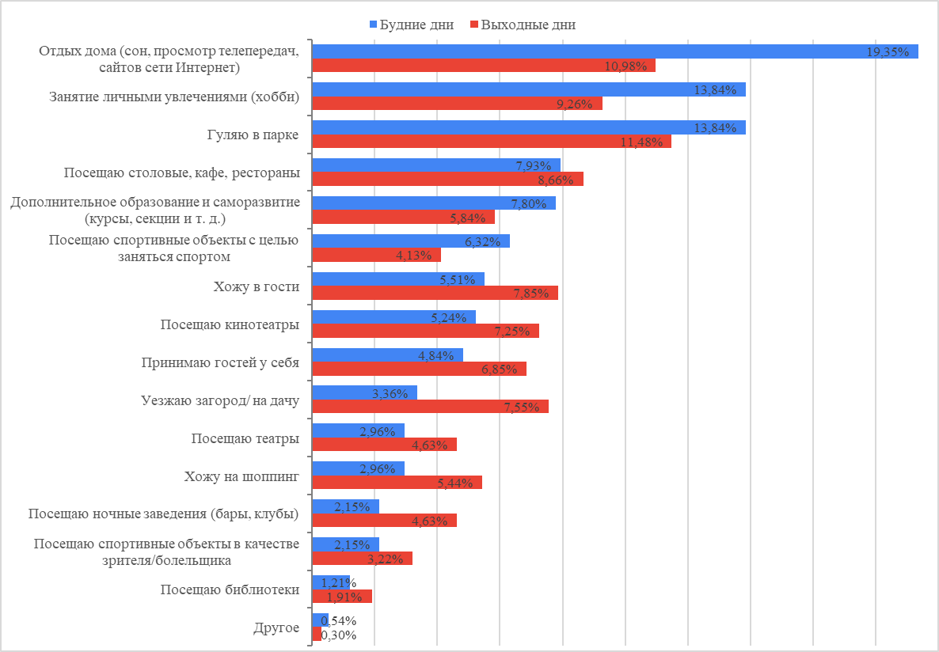

Рис. 11 Способы проведения досуга респондентами в будние, в т. ч. после учебы/работы и выходные дни

Источник: составлено автором

*Прим*. вопрос предполагал множественный выбор

Вероятно, они придерживаются принципа самостоятельной организации досуга и, следовательно, не нуждаются в регулярном посещении общественных пространств. В то же время, значительны доли респондентов, посещающих заведения общественного питания (7,93%) и образовательные мероприятия (7,8%) в будние дни. Первое может быть объяснено во-первых, процентным соотношением учащихся/работающих и не учащихся/работающих в настоящее время горожан – 88:22 (см. таблицу 5), а во-вторых – распространенной практикой среди учащегося/работающего населения посещать бизнес-ланчи в обеденное время. Также стоит учитывать финансовую возможность опрошенных регулярно бывать в подобных заведениях; как было определено ранее, основная доля респондентов может себе это позволить.

*Таблица 6 Характеристика респондентов по графику работы*

|  |  |
| --- | --- |
| **Варианты графика работы** | **Доля респондентов** |
| Я работаю/учусь по фиксированному графику (определено постоянное время начала и окончания рабочего/учебного дня) в здании организации | 38,14% |
| Я работаю/учусь по свободному графику (не определено постоянное время начала и окончания рабочего/учебного дня) в здании организации | 14,82% |
| Я работаю/учусь по гибридной системе (часть рабочей недели работаю/учусь в здании организации, часть работаю удаленно) | 13,27% |
| Я работаю/учусь удаленно | 11,66% |
| Я не работаю и не учусь в данный момент | 22,11% |
| **Общий итог** | **100%** |

Источник: составлено автором

Что касается посещения образовательных мероприятий. Изучение афиши мероприятий одного из популярных в Санкт-Петербурге онлайн-порталов «KudaGo»[42], позволило сделать вывод, что большинство лекций, семинаров и мастер-классов проводится именно в будние дни. В нерабочие дни – преимущественно развлекательные мероприятия, по этой причине так же можно объяснить более низкий интерес респондентов (5,84%) на дополнительное образование в данный период времени по сравнению с будними днями (7,93%). Также стоит отметить востребованность объектов для занятий спортом (6,32%). В целом в будние дни после учебы/работы, досуг респондентов сконцентрирован вокруг саморазвития, культурный досуг в данный период реализуется по минимуму.

В выходные дни ситуация изменяется кардинально, люди стараются чаще выходить из дома, ходят в гости, посещают кинотеатры, уезжают загород. Наиболее востребованным способом проведения досуга среди респондентов остается прогулка в парке на свежем воздухе (11,48%). Наименьшим спросом как в будние – всего 1,2%, так и в выходные дни –

1,91% пользуются библиотеки, теряющие актуальность в силу развития ИКТ. Театры и спортивные матчи также не пользуются широкой популярностью у участников анкетирования; можно предположить, что это связано с высокой стоимостью билетов, к тому же сегодня многие выступления и игры можно бесплатно посмотреть на многих интернет-ресурсах. В качестве альтернативных способов использования свободного времени в течение недели (и в будние и в выходные дни) респонденты указали посещение музеев и выставок, посещение концертов, работу на огороде, дополнительную работу и подготовку к учебе.

Этап 2. Обеспеченность респондентов свободным временем в течение недели, когда они не знают как организовать досуг

Если говорить о свободном времени, то для определения обеспеченности им респондентов в течение недели следует рассмотреть некоторую зависимость, например, от наличия детей для трех возрастных категорий. Данный подход позволит дифференцировать существенные для понимания сути исследования различия в предпочтениях определенных групп населения.

В соответствии с диаграммой на Рис. 12 очевидно неравномерное распределение свободного времени между рассматриваемыми группами.

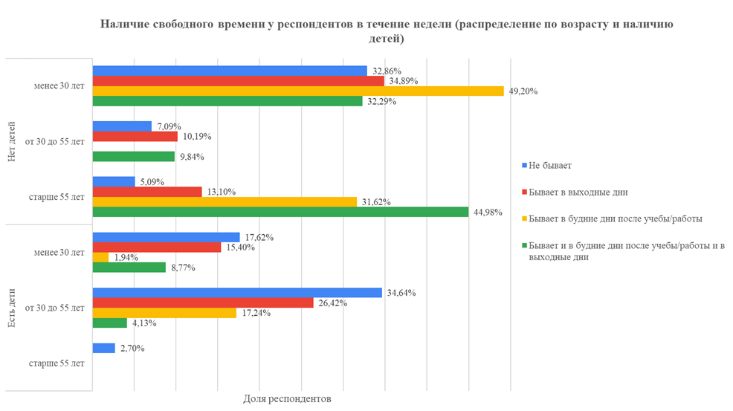

Рис. 12 Наличие свободного времени в течение недели, когда респонденты не знают, чему посвятить досуг (распределение по наличию несовершеннолетних детей для трех возрастных категорий)

Источник: составлено автором

Респонденты, имеющие несовершеннолетних детей, отличаются полным осознанием того, каким образом им следует организовывать досуг, впрочем это неудивительно, учитывая, что родители в первую очередь ориентируются на потребности своих чад. Если брать во внимание то, что в данной группе также значительна доля опрошенных, отметивших, что у них бывает время в выходные дни, когда они не знают чем заняться, в возрасте до 30 лет (15,4%) и от 30 до 55 лет (26,4%), можно предположить, что они являются родителями более взрослых детей, которые не требуют постоянного внимания, как в упомянутом выше случае, благодаря чему у них и появляется больше свободного времени; у некоторых респондентов в т. ч. и в будние дни. Что касается участников, не имеющих детей, то особенно выделяются молодые горожане до 30 лет, среди которых необремененные студенты и молодые специалисты, и если судить по распределению (и свободному времени) – с разными степенью ответственности к учебе/работе и отношением к жизни в целом. Также стоит выделить горожан в возрасте старше 55 лет, которые располагают большим объемом свободного времени в течение всей недели: около 45% опрошенных не знают, чему посвятить досуг как в выходные, так и в будние дни; это может свидетельствовать о том, что в городе культурно-досуговая деятельность старшего поколения организована на низком уровне. Таким образом, при разработке рекомендаций по развитию промзон Санкт-Петербурга двум последним возрастным категориям горожан будет уделено особое внимание, поскольку они могут стать потенциальной целевой аудиторией проекта редевелопмента промзоны.

Этап 3. Общественные пространства, интересующие респондентов в первую очередь

Как следует из результатов онлайн-анкетирования, наиболее предпочтительными общественными пространствами среди респондентов являются кинотеатры, лектории и выставочные залы с усредненной долей 54% по каждому варианту (см. таблицу 7), что может свидетельствовать о заинтересованности опрошенных в собственном культурном развитии. Наименьший спрос снова отмечен среди библиотек – только 24,8% горожан заинтересованы в подобных объектах. Среди альтернативных пространств, не входящих в данный перечень, но представляющих для респондентов интерес, стоит отметить парки, прогулочные зеленые зоны (вероятно для занятий скандинавской ходьбой, бегом или выгула животных), «зеленого» арт-пространства по типу «Новой Голландии» в Санкт-Петербурге.

Таблица 7 Характеристика респондентов по интересу в отношении общественных пространств

|  |  |
| --- | --- |
| **Общественное пространство** | **Доля респондентов** |
| Концертные площадки | 46,6% |
| Спортобъекты | 37,9% |
| Рыночные/ярмарочные площадки | 38,5% |
| Лектории, обр. площадки | **54,0%** |
| Кинотеатры | **54,7%** |
| Выставочные залы | **54,0%** |
| Библиотеки | 24,8% |
| Другое | 5,0% |

Источник: составлено автором

*Прим.* вопрос предполагал множественный выбор

Если рассматривать интерес опрошенных к перечисленным общественным пространствам в разрезе возрастных групп, то можно выделить следующие различия в предпочтениях (см. Рис. 13).

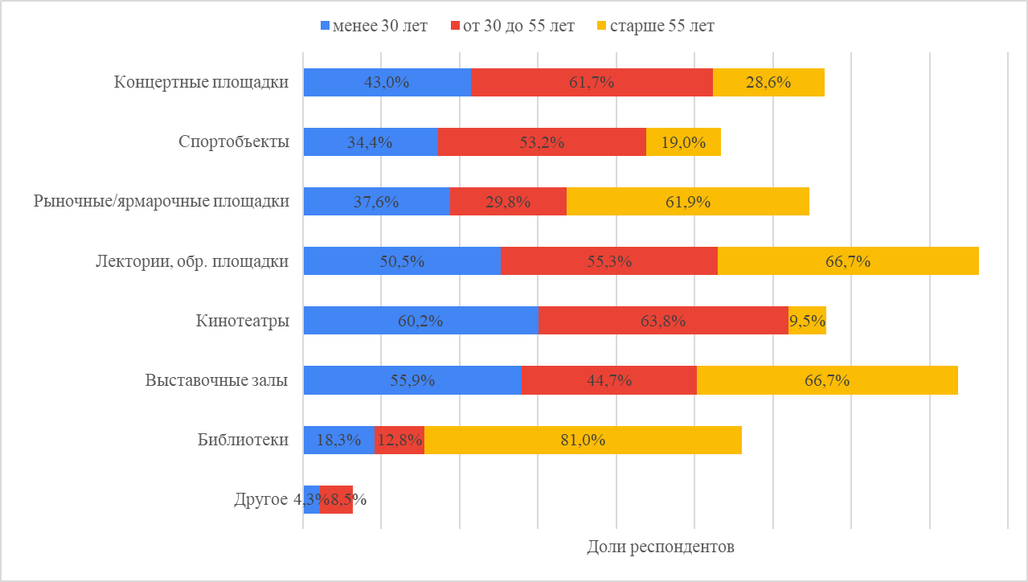

Рис. 13 Общественные пространства, интересующие респондентов в первую очередь (распределение по возрасту)

Источник: составлено автором

*Прим.* вопрос предполагал множественный выбор

Во-первых, среди горожан в возрасте до 30 лет наиболее популярны те же общественные пространства, что и для выборки в целом, однако, в случае с группой от 30 до 55 лет выставочные залы пользуются меньшим спросом, чем концертные площадки примерно в 1,4 раза, вероятно, это связано с наличием преимущества в виде финансовой возможности у представителей средней возрастной категории посещать данные объекты, в отличии от остальных; значение доли респондентов, интересующихся спортивными объектами (53,2%) может быть обусловлено их заботой о здоровье ввиду начала периода активных биологических изменений организма. Во-вторых, респонденты старшего возраста в большинстве придерживаются идеи саморазвития, их привлекают библиотеки, выставки и образовательные площадки, которые могут способствовать восполнению пробелов в знаниях за прожитые годы.

Что касается общественных пространств, в которых наименее заинтересованы респонденты, то как для молодой группы, так и для средней это по-прежнему библиотеки; совокупную величину их заинтересованности в данных объектах в общем итоге можно оценить примерно в 38%. Для группы горожан старше 55 лет – это кинотеатры.

Есть брать во внимание один из наиболее востребованных среди респондентов способов проведения досуга – прогулки в парке (расцениваем как «зеленую зону»), упомянутые ранее альтернативные общественные пространства, несмотря на незначительность ответов, вероятно, так же представляют интерес для состава выборки.

Этап 4. Обеспеченность респондентов общественными мероприятиями

Как следует из Рис. 14 посещаемость общественных мероприятий по выборке в городе достаточно высокая – подобные акции игнорируют только 15% респондентов.

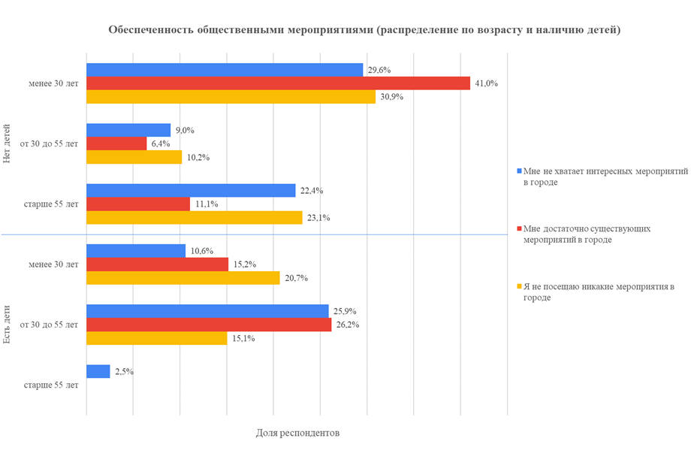

Рис. 14 Обеспеченность респондентов общественными мероприятиями (распределение по возрасту и наличию детей)

Источник: составлено автором

Наиболее обеспеченной в плане мероприятий является группа опрошенных в возрасте до 30 лет, это вполне ожидаемо, учитывая, что молодое поколение является ключевым носителем инновационного потенциала, который Санкт-Петербург в последние годы активно развивает посредством реализации молодежной политики; ежегодно для данной категории проводится более трех тысяч мероприятий разной направленности.[43]

Очевидно наличие потребности в общественных акциях для жителей старшего поколения (22,4%). Как было замечено ранее, в городе представлена довольно слабая досуговая программа для людей страше 55 лет, доступ к проведению досуга вне дома ограничен, и, вероятно, по этой причине среди представителей данной группы отмечается существенная доля не посещаемости общественных мероприятий (23,1%). Кроме того, спрос на активности в городе можно отметить и среди средней возрастной группы с детьми. Тем не менее, ситуация неоднозначная – на диаграмме отражено относительно равное соотношение долей респондентов, ответивших, что им достаточно и в то же время недостаточно городских мероприятий – в среднем 26% по каждому пункту; наиболее вероятный вывод состоит в следующем, ­­­­– значительная доля респондентов в возрасте от 30 до 55 лет не может найти мероприятия соответствующие их интересам, в т. ч. интересам их детей. Так или иначе, данная категория имеет высокий потенциал для того, чтобы рассматривать ее в качестве целевой аудитории проекта общественного пространства.

Этап 5. Готовность респондентов посещать преобразованную промышленную территорию в свободное время, если она будет соответствовать их ожиданиям (на примере бывшего завода «Красный треугольник»)

Как было сказано ранее, часть вопросов в анкете рассматривалась на примере бывшего завода «Красный треугольник» для создания определенного визуального образа промышленной территории у респондентов при генерировании идей по ее преобразованию. Один из таких вопросов необходим для понимания того, готовы ли горожане посещать прилежащие к центру зоны «серого пояса» в целях проведения досуга при условии их редевелопмента.

На Рис. 15 рассматривается зависимость степени готовности респондентов от времени, затрачиваемом ими на дорогу от дома до локации завода.

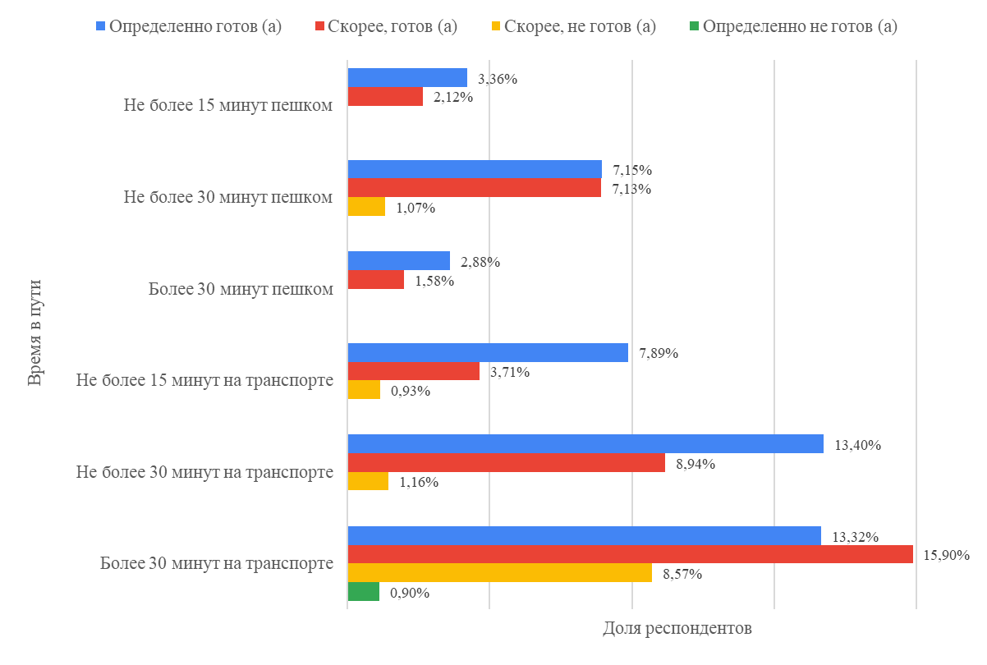

Рис. 15 Готовность респондентов посещать преобразованную промышленную территорию в свободное время, если она будет соответствовать их ожиданиям (распределение по времени, затрачиваемому на дорогу от дома до локации «Красного треугольника»)

Источник: составлено автором

Очевидно, что респонденты, проживающие недалеко от территории «Красного треугольника» выражают наибольшую готовность посещать потенциально новое общественное пространство практически без доли сомнения, что может быть объяснено отсутствием развитой инфраструктуры досуга вблизи жилых зон и (или) низкой транспортной доступностью существующих городских пространств в районе проживания. Участники выборки, которые проживают в отдаленных от центра города районах, в т. ч. на периферии, в большинстве так же готовы приезжать на территорию завода, но в данном случае могут сработать сдерживающие факторы такие как долгая дорога, специализация проекта под потребности узкого круга лиц (например, жителей, проживающих по соседству с промзоной) и пр., следовательно потенциальное пространство для привлечения данных респондентов должно быть максимально многофункциональным.

В качестве дополнительного показателя который может повлиять на готовность респондентов посещать «Красный треугольников» также был рассмотрен возраст (см. Рис. 16). В результате все возрастные группы поддержали идею создания нового общественного пространства на территории бывшего завода и определенно готовы проводить там свое свободное время, если результат преобразования будет удовлетворять их ожидания.

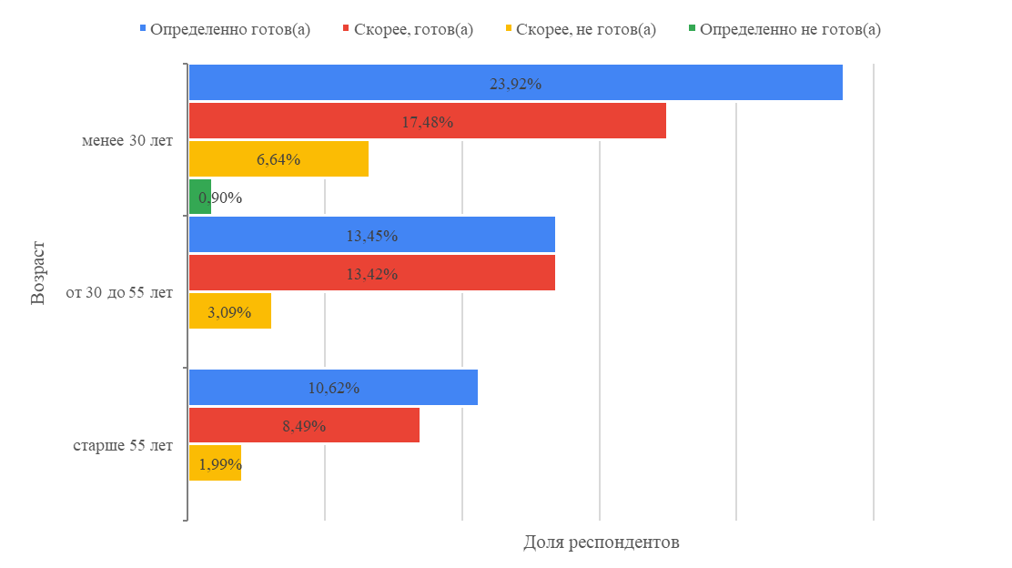

Рис. 16 Готовность респондентов посещать преобразованную промышленную территорию в свободное время, если она будет соответствовать их ожиданиям (распределение по возрасту)

Источник: составлено автором

Этап 6. Актуальность создания общественных пространств и объектов на территории бывшей промышленной зоны на основе оценок респондентов (на примере бывшего завода «Красный треугольник»)

На пятом этапе часто упоминались ожидания респондентов относительно продукта редевелопмента «Красного треугольника». Под ожиданиями понимается физическое или материальное воплощение запросов различных групп населения.

Цель данного этапа – определить перечень актуальных для размещения на территории промзоны общественных объектов в соответствии с запросами респондентов потенциально способных повысить ее привлекательность.

Опрашиваемым был предложен выбор из нескольких вариантов общественных пространств для досуга на временной основе в летний период[44] и на постоянной основе по примеру таких успешных проектов как «Новая Голландия», «Люмьер Холл», «Севкабель Порт» и лофт-проект «Этажи, а также из общественных объектов, оказывающих бытовые и прочие услуги.

В соответствии с таблицей 8 наиболее актуальными для размещения в летний период являются зоны отдыха с гамаками, шезлонгами и беседками, площадка для кинопоказа и спортивно-оздоровительные мероприятия на открытом воздухе, а также площадка для творческих выступлений.

Таблица 8 Оценка актуальности создания общественных пространств (мероприятий) в летний период на месте бывшего завода «Красный треугольник»

|  |  |
| --- | --- |
| Общественные пространства | Доля респондентов, положительно оценивших актуальность создания пространств (мероприятий) в летний период |
| Общественный городской огород/сад в отведенном месте | 63% |
| Спортивно-оздоровительные мероприятия на открытом воздухе (йога, аэробика, гимнастика, большой теннис и пр.) | 78% |
| Площадка для творческих выступлений (например, амфитеатр) | 78% |
| Площадка для кинопоказа на открытом воздухе с возможностью расслабиться на газоне на пуфе | 88% |
| Ярмарки, продажа продукции местных производителей, блошиные рынки | 65% |
| Зоны отдыха с гамаками, шезлонгами, беседками | 89% |

Источник: составлено автором

Рассматривая актуальность с учетом специфики потребностей возрастных групп на Рис. 17, сразу можно отметить заинтересованность старшего поколения в создании на территории бывшего завода ярмарок и блошиных рынков, удобной зоны отдыха, а также общественного городского огорода или сада, за которым горожане могут ухаживать самостоятельно; отличительной особенностью данных пространств можно считать развитие и укрепление межличностных связей между посетителями. Группа молодых респондентов отдает предпочтение площадке для кинопоказа на открытом воздухе (38,32%), группа среднего возраста считает наиболее актуальным пространством площадку для творческих выступлений музыкантов, танцоров, чтецов и пр. (35,15%). Примечательно, что именно эти две возрастные категории на третьем этапе указывали похожие общественные пространства в качестве интересующих в первую очередь. Оставшийся вариант – «спортивно-оздоровительные мероприятия на открытом воздухе» был в равной степени довольно высоко оценен всеми респондентами (в среднем на 33%), следовательно, при формировании направлений развития промзоны он может рассматриваться в качестве универсального способа проведения досуга.

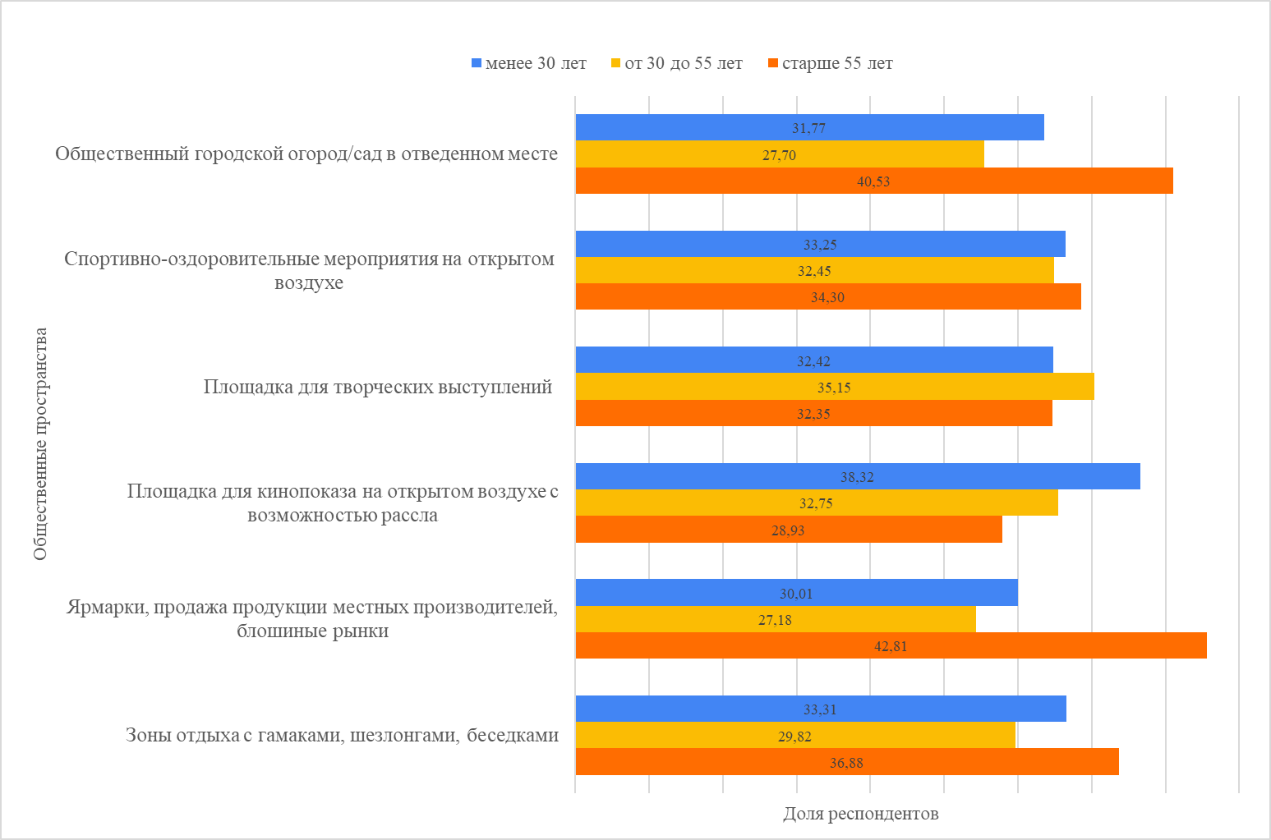

Рис. 17Актуальность создания общественных пространств (мероприятий) в летний период на месте бывшего завода «Красный треугольник» (распределение по возрасту)

Источник: составлено автором

Как следует из Рис. 18 для жителей, живущих по соседству с бывшим заводом наиболее актуальны такие пространства как общественный городской сад/огород, ярмарки и блошиные рынки.

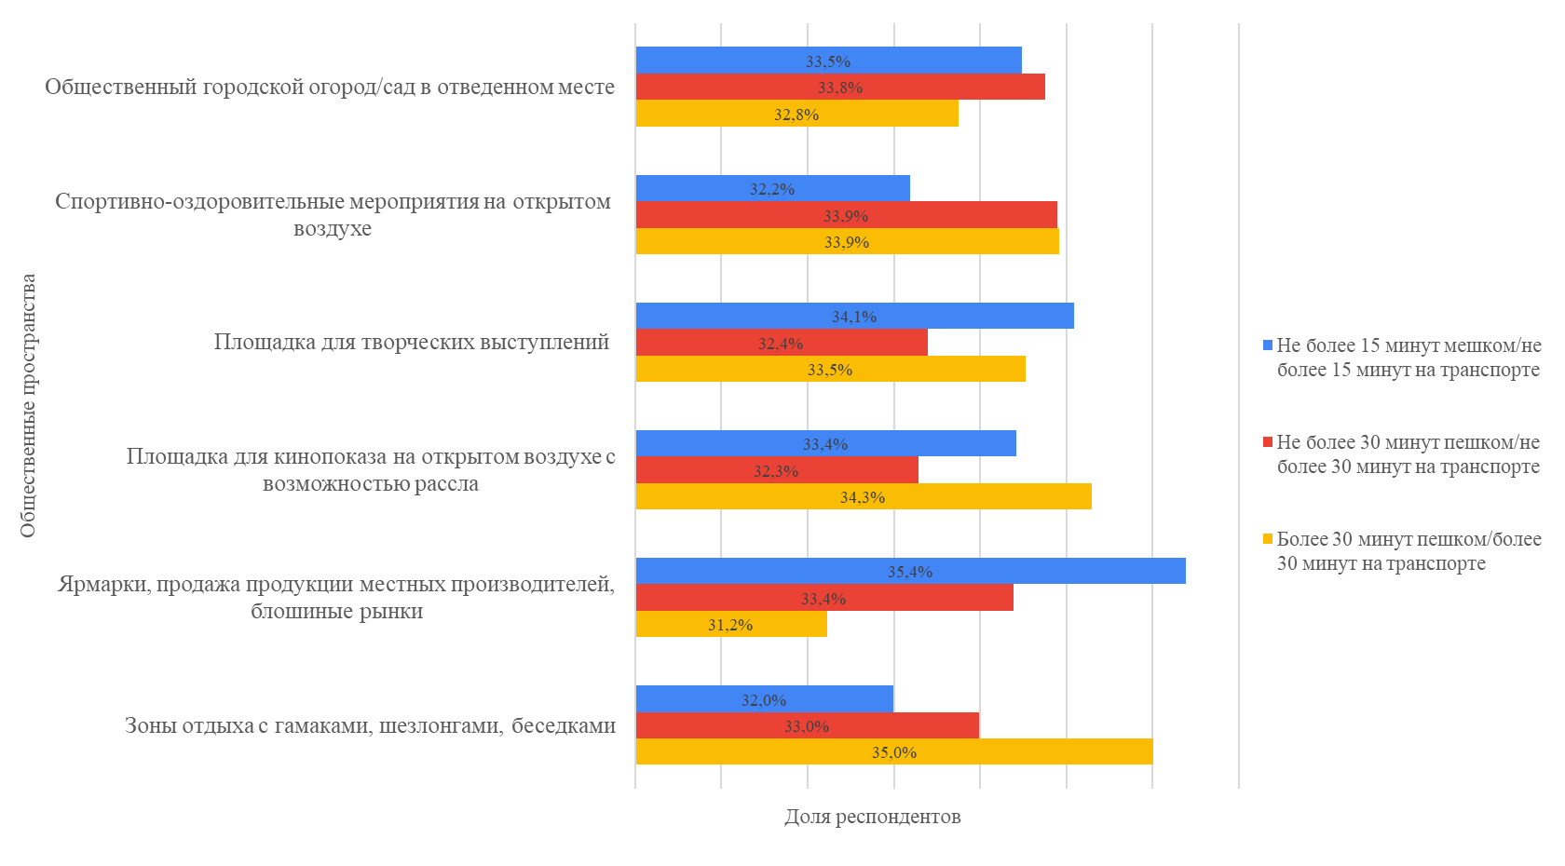

Рис. 18 Актуальность создания общественных пространств (мероприятий) в летний период на месте бывшего завода «Красный треугольник» (распределение по времени, затрачиваемому на дорогу от дома до локации «Красного треугольника»)

Источник: составлено автором

В случае с респондентами, которые живут в удаленных от центра районах – это удобные лаундж зоны для отдыха, учебы или работы, ради которых они готовы тратить продолжительное время в поездке. Оставшиеся варианты такие как площадки для концертов и творческих вступлений оцениваются опрошенными в относительно равной степени, следовательно, они могут быть задействованы как при адаптировании промзоны под нужды проживающих рядом с ней горожан, так и под нужды жителей города в целом.

Следующий перечень общественных пространств предполагает создание их на территории «Красного треугольника» на постоянной основе (см. таблицу 9).

Таблица 9 Оценка актуальности создания общественных пространств (мероприятий) на постоянной основе на месте бывшего завода «Красный треугольник»

|  |  |
| --- | --- |
| Общественные пространства | Доля респондентов, положительно оценивших актуальность создания пространств (мероприятий) на постоянной основе |
| Кинотеатр с прокатом новых фильмов и фильмов прошлого столетия | 75% |
| Лекторий | 74% |
| Крытый роллердром или каток | 50% |
| Площадки сбора для проведения настольных игр («Мафия», «Лига Индиго») | 51% |
| Книжный магазин – библиотека | 52% |
| Коворкинги с (поминутной/почасовой арендой) для учебы, работы | 63% |
| Фуд-маркет, объединяющий различные кухни народов мира | 81% |
| Студии творчества (обучение навыкам; мастер-классы) | 84% |
| Стационарные точки продажи напитков и фаст-фуда | 74% |

Источник: составлено автором

Наиболее актуальными для размещения респонденты посчитали студии творчества – 84%, также фуд-маркет, кинотеатр с прокатом новых и старых фильмов, лекторий и стационарные точки продажи еды и напитков.

Оценим заинтересованность отдельных возрастных групп в данных пространствах (см. Рис 19).

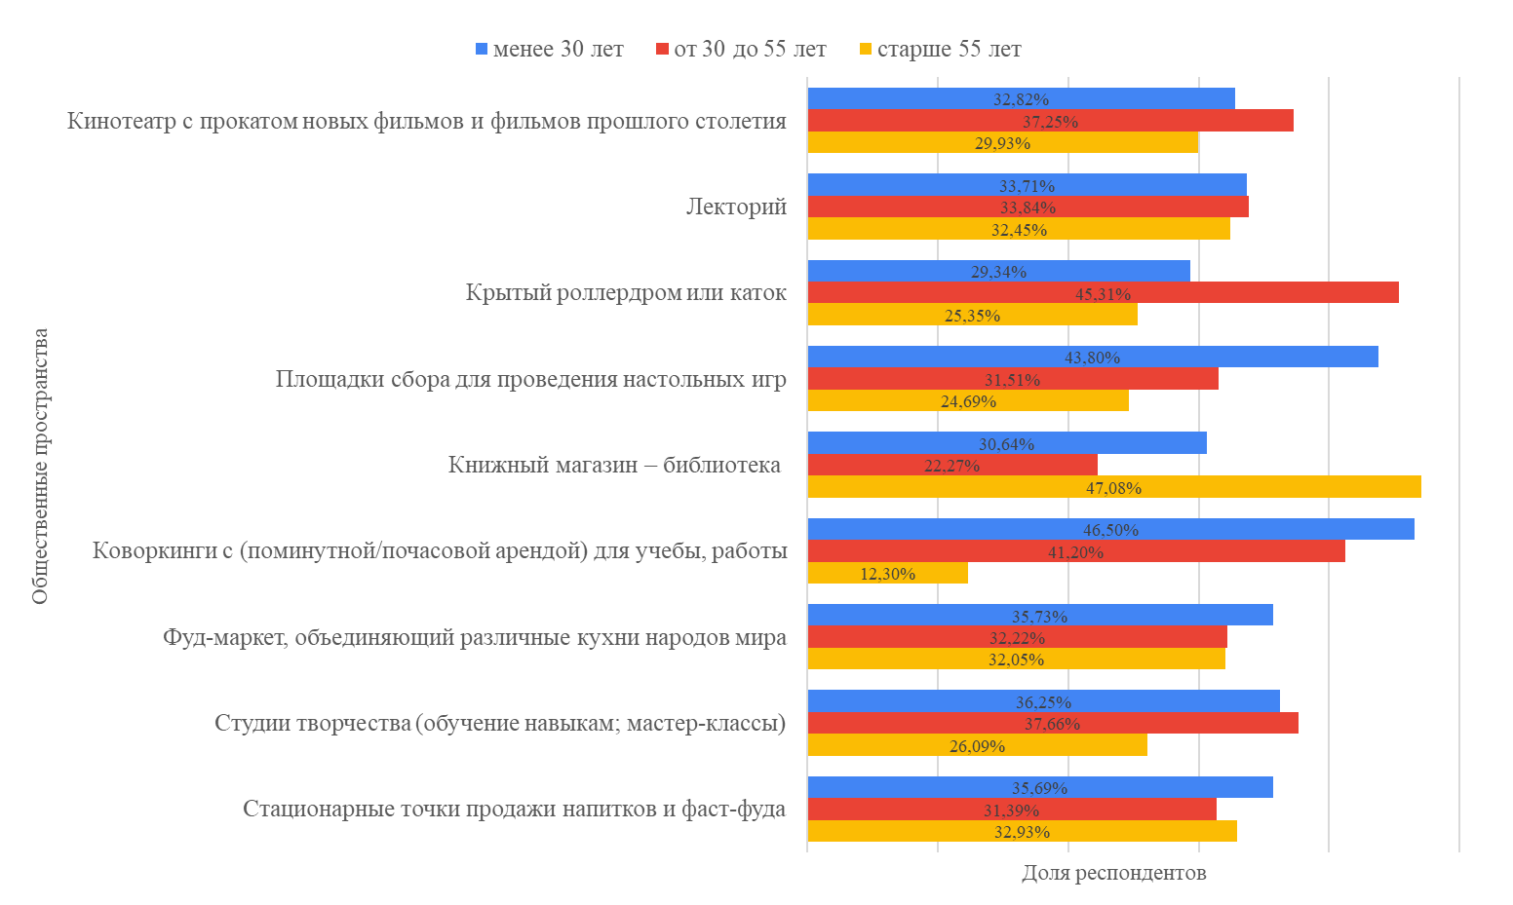

Рис. 19 Актуальность создания общественных пространств (мероприятий) на постоянной основе на месте бывшего завода «Красный треугольник» (распределение по возрасту)

Источник: составлено автором

Для молодого населения привлекательным представляется большинство пространств, тем не менее коворкинги и площадки для проведения настольных игр среди представителей данной категории оцениваются выше прочих – 46,5% и 43,8% соответственно. Средняя возрастная группа к числу наиболее актуальных для промзоны относит крытый роллердром/каток, вероятно, как семейное развлечение, а также кинотеатр. Судя по возросшему интересу к последнему среди горожан от 30 лет, особенно среди старшего населения, создание кинотеатров с прокатом старых фильмов могло бы увеличить привлекательность промзоны. Со стороны респондентов в возрасте старше 55 лет наибольшее одобрение получило пространство формата книжный магазин-библиотека с возможностью платной аренды книги.

Согласно Рис. 20 наиболее актуальным пространством для размещения на территории «Красного треугольника» горожане, живущие поблизости, считают крытый роллердром или каток. Ранее, во время проведения фокус-групп некоторые участники отмечали отсутствие катков «вблизи спальных районов»; судя по значению доли (52,29%,) респонденты разделяют данную проблему. В то же время жители других районов активно поддержали идею создания площадок для проведения досуга за настольными играми (54,24%), книжного магазина-библиотеки (45,45%) и коворкингов (48,94%).

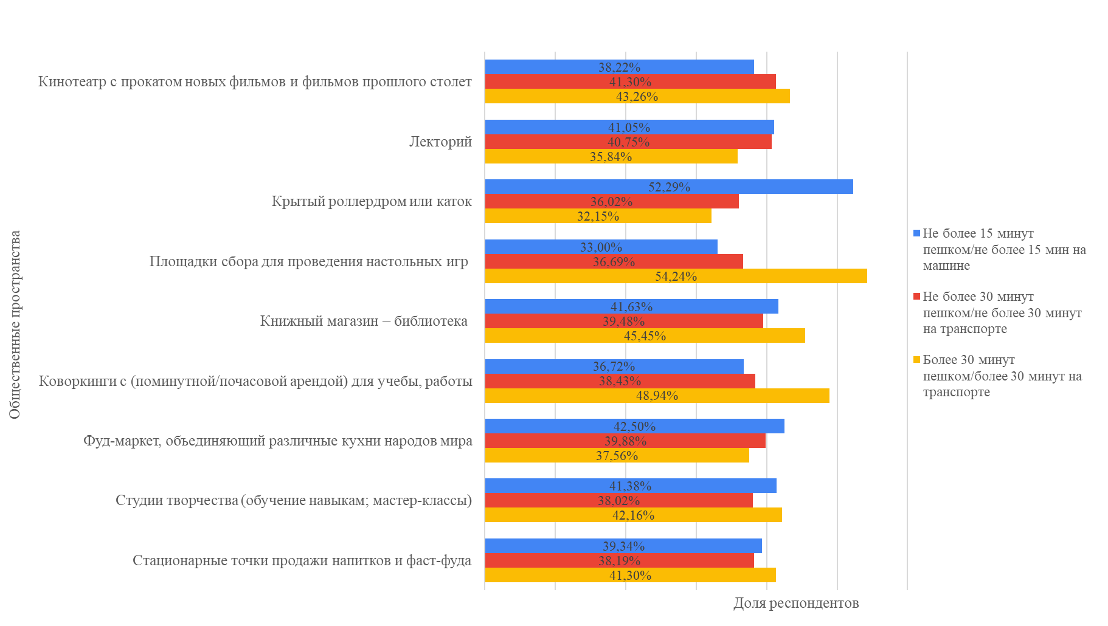

Рис. 20 Актуальность создания общественных пространств (мероприятий) на постоянной основе на месте бывшего завода «Красный треугольник» (распределение по времени, затрачиваемому на дорогу от дома до локации «Красного треугольника»)

Источник: составлено автором

Перейдем к оценке актуальности общественных объектов, предоставляющих населению ряд различных услуг.

Очевидно, что возможность появления на территории бывшего завода подобных объектов интересует респондентов в гораздо меньшей мере, чем рассмотренные общественные пространства. Тем не менее, наибольшую поддержку от горожан получили магазин антиквариата и секонд-хенд.

Таблица 10 Оценка актуальности создания общественных объектов, предоставляющих населению разного рода услуги, на месте бывшего завода «Красный треугольник»

|  |  |
| --- | --- |
| Названия строк | Доля респондентов, положительно оценивших актуальность создания общественных объектов |
| Прачечная | 14% |
| Химчистка | 17% |
| Ремонт одежды и обуви | 29% |
| Ремонт ювелирных изделий | 16% |
| Ателье | 26% |
| Магазин антиквариата | 43% |
| Комиссионный магазин | 32% |
| Секонд-хенд | 42% |
| Ломбард | 9% |

Источник: составлено автором

Очевидно, целевая аудитория данных объектов преимущественно население в возрасте старше 55 лет. Наибольшую актуальность получили такие объекты как прачечная, химчистка, ремонт одежды и обуви, а также ателье, следовательно, старшее поколение более практично, чем другие возрастные группы. Со стороны горожан в возрасте от 30 до 55 лет одобрение получил ломбард с долей ответов равной 48,25%, со стороны молодого населения – магазины антиквариата; вероятнее всего, их посещают в качестве «музея», соответственно, их размещение может оказаться нерентабельным.

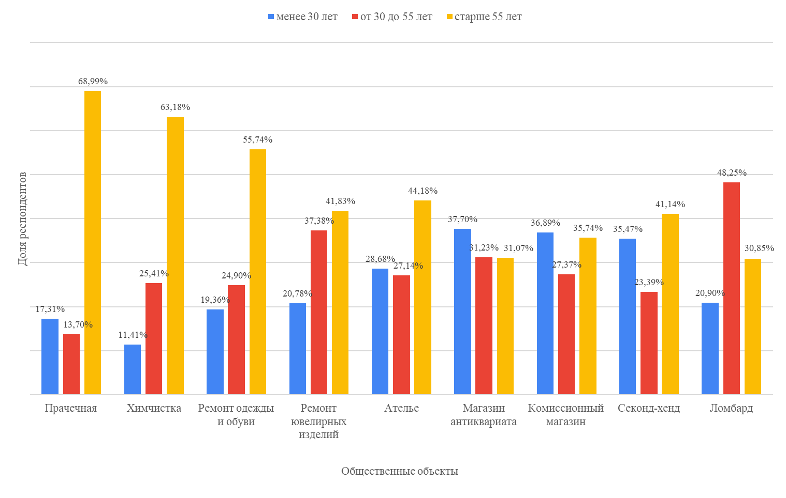

Рис. 21 Актуальность создания общественных объектов, предоставляющих населению разного рода услуги, на месте бывшего завода «Красный треугольник» (распределение по возрасту)

Источник: составлено автором

Как видно из диаграммы на Рис. 22 в большинстве в создании данных объектов заинтересованы горожане, проживающие в непосредственной близости и в нескольких кварталах от «Красного треугольника». Респонденты, которые живут в отдаленных от центра районах, в т. ч. на периферии, высоко оценили актуальность создания секонд-хенда, но здесь также стоит учитывать, что если преобразованная территория не будет соответствовать их ожиданиям, вероятность того, что они будут приезжать в «Красный треугольник» ради посещения секонд-хенда крайне мала.

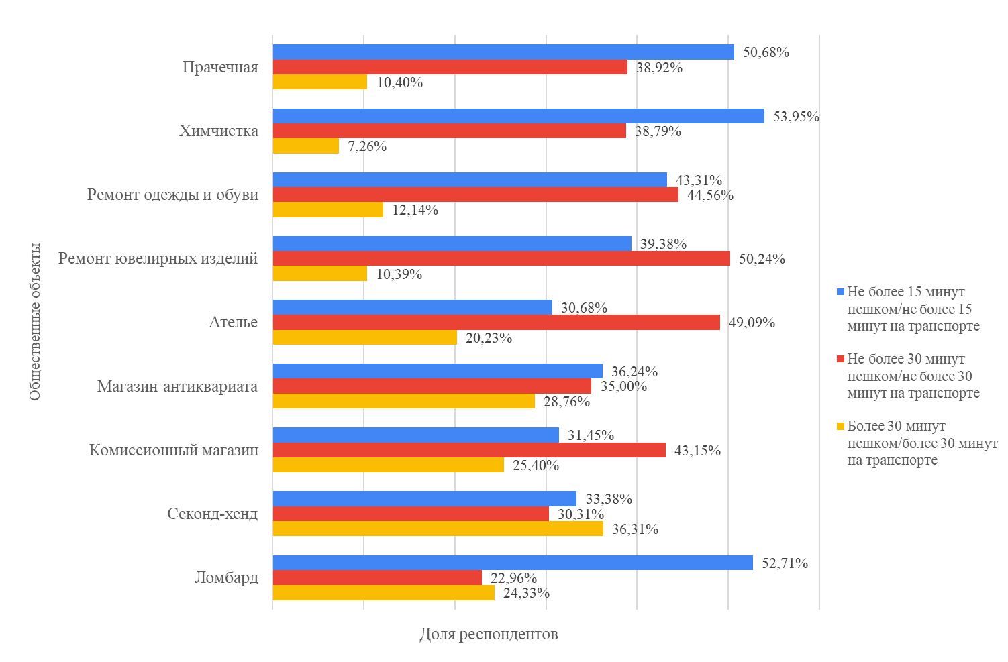

Рис. 22 Актуальность создания общественных объектов, предоставляющих населению разного рода услуги, на месте бывшего завода «Красный треугольник» (распределение по времени, затрачиваемому на дорогу от дома до локации «Красного треугольника»)

Источник: составлено автором

Этап 7. Определение актуальности проблем процесса формирования городской среды центральных и прилежащих к центру территорий на основе оценок респондентов

Респондентам было предложено оценить актуальность проблем, выявленных по результатам работы с фокус-группами, на Рис. 24.

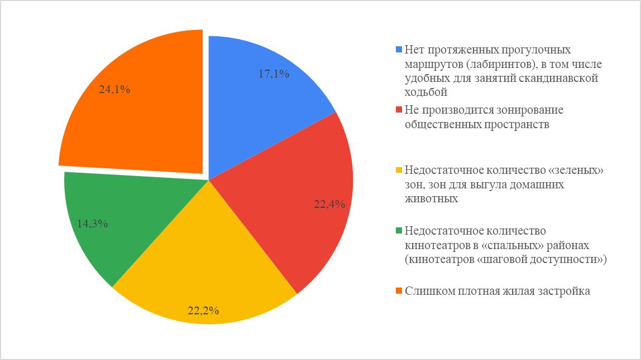

Рис. 23 Актуальность проблем процесса формирования городской среды центральных и прилежащих к центру территорий на основе оценок респондентов

Источник: составлено автором

Главной проблемой была названа слишком плотная жилая застройка центральных и прилежащих к центру территорий («серый пояс»). В рамках анкетирования респондентам был задан вопрос «Готовы ли Вы платить за жилье в центре Санкт-Петербурга в рамках уплотнительной застройки?» для определения отношения горожан к существующей обсуждаемой ранее проблеме. Результаты представлены на Рис. 24.

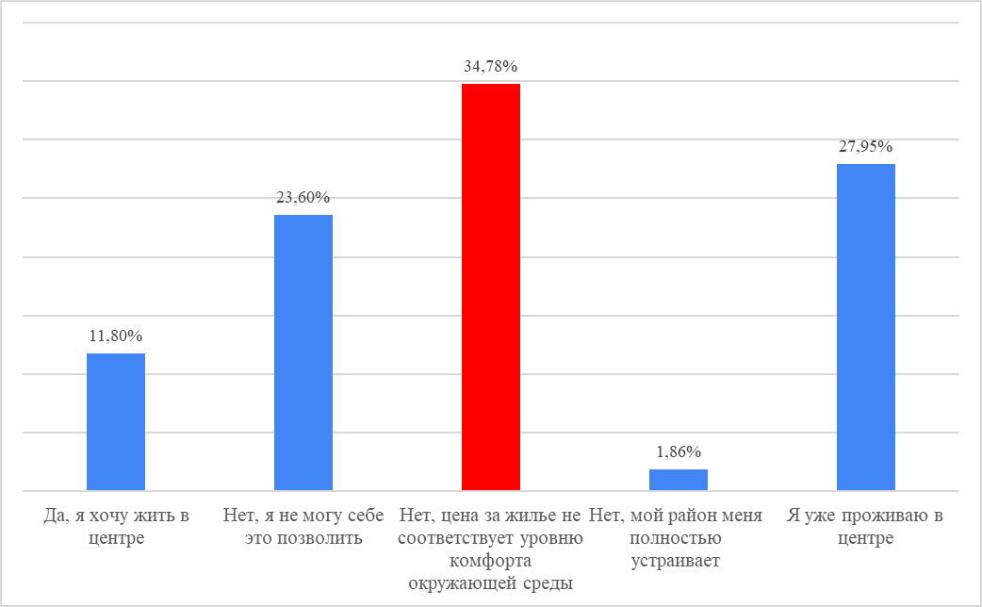

Рис. 24 Результаты ответов респондентов на вопрос «Готовы ли Вы платить за жилье в центре Санкт-Петербурга в рамках уплотнительной застройки?»

Источник: составлено автором

Значительная доля респондентов – примерно 35% отметила, что цена за жилье не соответствует уровню комфорта жилой среды, что подразумевает отсутствие озеленения, постоянные пробки как следствие высокого трафика автомобилей на магистралях и высокую плотность построек как таковую.

Также стоит выделить проблему отсутствия зонирования городских общественных пространств: не предусмотрены отдельные площадки для выгула животных, площадки для маленьких детей, площадки для проведения досуга подростков и т. п, что нередко становится поводом для распрей между представителями разных групп населения, которые не могут поделить между собой территорию. Еще одна волнующая респондентов проблема – отсутствие «зеленых» рекреационных зон в рассматриваемых частях города, которая по большому счету является следствием проблемы плотной застройки.

*Примечание к исследованию*

Результаты проведенного эмпирического исследования должны рассматриваться в свете некоторых ограничений (англ. research limitations). Первое — это недостаточный объем выборки для статистических измерений. Согласно требованиям репрезентативности при 95%-ном доверительным интервалом, количество респондентов должно быть не менее 384 чел.[45], однако сформированная выборка включает только 201 жителя в возрасте от 18 лет или 52% от необходимого значения. Можно предположить, что игнорирование онлайн-опроса населением связано с объемом анкеты и с опасением переходить по посторонним ссылкам. Второе касается ограничения доступа к определенным возрастным категориям горожан – людям старшего поколения, которое может привести к недооценке их потребностей относительно общественных пространств и мероприятий. По результатам исследования выявлено следующее соотношение респондентов по возрасту: менее 30 лет – 49%, от 30 до 55 лет – 31% и старше 55 лет – 20%; это обусловлено тем, что в Санкт-Петербурге данная категория населения пользуется интернетом в полтора раза реже, чем молодежь, что также объясняет превалирование доли горожан в возрасте до 30 лет.[46] Автор понимает слабые стороны исследования и влияние ограничений на последующие выводы, однако стоит отметить, что в отечественной практике отсутствуют подобные работы в области изучения потребностей разных категорий горожан и формирования на их основе специальных направлений редевелопмента промзон.

*Вывод*

Таким образом, основываясь на результатах исследования можно прийти к следующему выводу. В будние дни после учебы или работы горожане предпочитают организовывать досуг самостоятельно, посещение общественных и культурных пространств в целом наименее активно, чем в выходные дни, однако, стоит отметить высокий спрос на образовательные мероприятия и спортивные учреждения (для целей занятия спортом). В выходные дни закономерно наблюдается пик активности – горожане посещают кинотеатры, общественные заведения, ночные заведения, ходят в гости, на шоппинг, а также уезжают загород, следовательно, инвесторы при создании общественных пространств на промзонах в целях повышения привлекательности и максимизации прибыли должны ориентироваться на определенные дни недели (рабочие или нерабочие дни).

Наличие большого объема свободного времени, когда люди не знают чему посвятить досуг, как в будние дни после учебы/работы, так и выходные дни отмечено среди горожан моложе 30 лет, страше 55 лет без детей, а также среди представителей средней возрастной группы, имеющих несовершеннолетних детей, что позволяет их рассматривать в качестве основной целевой аудитории общественных пространств.

Изучение потребностей разных возрастных групп в отношении наиболее предпочтительных для них общественных территорий показало, что среди молодого населения наиболее популярны кинотеатры, лектории и образовательные площадки, а также выставочные залы, в случае с группой от 30 до 55 лет – это концертные площадки, спортивные объекты для занятий спортом, лектории и кинотеатры, старшее поколение отдает предпочтение библиотекам, образовательным площадкам, выставкам и ярмаркам.

Отмечается высокая посещаемость городских мероприятий (выступлений музыкантов, спикеров, выставки, творческие мастер-классы), в основном за счет молодых горожан. Некоторые жители в возрасте от 30 до 55 лет недовольны количеством проводимых в городе мероприятий для времяпрепровождения с их детьми или в целом для организации семейного досуга. Кроме того, в городе представлена довольно слабая досуговая программа для людей страше 55 лет, что выражается в самой низкой посещаемости общественных акций среди всех возрастных категорий.

Актуальной остается проблема плотной жилой застройки в центральных и прилежащих к центру территорий. Сами жители Санкт-Петербурга понимают, что жить в центре неудобно и некомфортно, и не стремятся переезжать туда.

Сегодня действия городских властей должны быть направлены на ограничение ввода жилых комплексов на центральных и прилегающих к центру территориях и повышение привлекательности создания общественных пространств для инвесторов.

**2.3 Рекомендации по выбору направлений редевелопмента городских промышленных территорий Санкт-Петербурга**

Промышленные территории имеют огромный потенциал для развития в качестве новых точек притяжения, доступных для каждого представителя городского сообщества.

В качестве рекомендаций могут быть предложены следующие варианты развития промышленных территории с учетом выявленных потребностей жителей Санкт-Петербурга.

**1. Развитие бывшего завода как полифункционального пространства для вовлечения максимального количества возрастных групп населения или как монофункционального пространства с ориентацией на определенную возрастную группу**

|  |  |  |
| --- | --- | --- |
| **Возрастная группа** | **Объекты, интересующие горожан** | **Варианты развития** |
| Моложе 30 лет | **Платные**  Коворкинги  Студии творчества  Бар, клуб | **Творческий центр для молодежи**  **Арт-музей**  **Стрит-центр** |
| **Бесплатные**  Площадки сбора для настольных игр  Площадка для кинопоказа на открытом воздухе |
| От 30 до 55 лет | **Платные**  Крытый каток/роллердром  Кинотеатр с показом старых и новых фильмов  Коворкинги  Мастер-классы по гончарной лепке  Бар, клуб | **Творческий центр для детей и взрослых**  **Парк развлечений для детей и взрослых** |
| **Бесплатные**  Площадка для творческих выступлений |
| Старше 55 лет | **Платные**  Книжный магазин  Ярмарки/блошиные рынки | **Пространство для жителей старшего возраста, для пенсионеров** |
| **Бесплатные**  Библиотека  Зоны отдыха с шезлонгами/беседками  Общественный городской сад/огород |
| Для всех возрастов | **Платные**  Спортивно-оздоровительные мероприятия на открытом воздухе  Стационарные точки продажи еды и напитков  Фуд-маркет  Несетевые магазины, рестораны и кафе  Лекторий  Выставки  Боулинг  Мастер-классы | **Арт-пространство** |
| **Бесплатные**  Спортивно-оздоровительные мероприятия на открытом воздухе  Лекторий  Выставки  Сад-оранжерея  Зеленые зоны, зоны для выгула и дрессировки животных  Мастер-классы |

Источник: составлено автором

**2. Развитие бывшего завода как рекреационного пространства (лаундж-зона, парк) для жителей всего города в целях увеличения количества «зеленых зон» в центральных и прилегающих к центру территорий**

|  |  |
| --- | --- |
| **Объекты, интересующие горожан** | **Варианты развития** |
| **Платные**  Крытый роллердром/каток  Фуд-маркет  Лекторий (платный вход)  Секонд-хенд  Площадка для творческих выступлений (аренда места) | **Лаундж-зона** |
| **Бесплатные**  Лекторий (бесплатный вход)  Площадка для кинопоказа на открытом воздухе  Площадка для творческих выступлений  Зона отдыха с гамаками, шезлонгами и беседками  Зоны для выгула животных  Парковки |
| **Платные**  Спортивно-оздоровительные мероприятия  Стационарные точки с едой и напитками  Аренда спортивных товаров и оборудования (ракетки, ролики, велосипеды)  Небольшие несетевые кафе, рестораны | **Парк с зонированием (зоны для детей, подростков, выгула животных, занятий спортом и т. п.) и длинными прогулочными маршрутами** |
| **Бесплатные**  Общественный огород  Спортивно-оздоровительные мероприятия  Спортивные площадки, объекты  Детские площадки  Зоны для выгула и дрессировки животных  Фестивали/проведение праздников  Зоны с беседками  Парковки |

Источник: составлено автором

**3. Развитие бывшего завода как придомового пространства для жителей, проживающих с ним по соседству в целях улучшения инфраструктуры вблизи «спальных районов»**

|  |  |
| --- | --- |
| **Объекты, интересующие горожан** | **Варианты развития** |
| **Платные**  Крытый роллердром  Фуд-маркет  Лекторий  Секонд-хенд  Арт-библиотека (продажа книг) | **Креативное пространство** |
| **Бесплатные**  Арт-библиотека (бесплатное чтение)  Парковки |
| **Платные**  Стационарные точки еды и напитков  Фуд-ярмарки (аренда места, продажа еды и напитков)  Аренда спортивного инвентаря | **Парк** |
| **Бесплатные**  Общественный огород/сад  Спортивно-оздоровительные мероприятия  Фуд-ярмарки  Мероприятия на открытом воздухе  Зоны для выгула животных  Зоны отдыха с лежаками  Парковки |
| **Платные**  Фитнес-клуб  Прачечная  Химчистка  Ремонт одежды и обуви  Ремонт ювелирных изделий  Ателье  Ломбард  Комиссионный магазин  Аренда помещений  Парковки | **Бизнес-центр** |

Источник: составлено автором

При выборе направления развития промышленной территории инвестор должен понимать, что бесплатное посещение объектов (мероприятий) горожанами позволит увеличить проходимость потенциального общественного пространства и привлечет платежеспособную аудиторию. Для покрытия затрат проекта следует в качестве дополняющих мероприятий развивать платные «спутниковые» мероприятия (англ. satellites), тем не менее, выбор платных и бесплатных мероприятий должен осуществляться инвестором на основании того, какую аудиторию он планирует привлекать.

Очевидно, что создание рекреационных зон (парков, лаундж-зон) не представляет выгоды для девелоперов, следовательно, в целях содействия развитию городских промышленных территорий городу следует увеличивать привлекательность реализации подобных проектов, например, путем освобождения от части обязательств – предоставления налоговых льгот по основной деятельности, на прибыль, гарантий минимальной доходности как в процедуре ГЧП или путем освобождения от части обязательств. Кроме того, необходимо повышать экономическую привлекательность исторической земли, вероятно, изменив правовую базу – снизив требования градостроительных норм по отношению к культурным объектам и улучшив технические условиях ведения работ на подобных объектах.

ЗАКЛЮЧЕНИЕ

Сегодня в центральных и прилежащих к центру районах Санкт-Петербурга практически не осталось свободного места под застройку, в связи с чем девелоперы начали активно осваивать бывшие промышленные территории, преимущественно вводя в эксплуатацию жилые комплексы. В настоящее время жилая застройка в исторической части города еще не достигла того пика, и пока центр и прилегающие территории не напоминают «большой спальный район», тем не менее, такой риск существует. Необходимо понимать, что уплотнительная застройка, снижает качество жизни населения, создавая нагрузку не только на транспортную инфраструктуру, но и на социальную, несмотря на все старания девелоперов создать комфортную жилую среду.[47] Из проведенного исследования стало очевидным то, что жители Санкт-Петербурга не хотят видеть на месте бывших промзон торговые и жилые комплексы, они нуждаются в новых общественных пространствах особенно в рекреационных. Инвесторам следует пересмотреть подход к выбору направлений развития промышленных территорий и сменить ориентацию в сторону долгосрочной перспективы их развития, т. е. не только с учетом возможности получить повышенную отдачу на инвестиции, которую так преследуют девелоперы, но и с тем, чтобы сделать бывшую промышленную территорию благоприятной для инвестиций, создав условия для обеспечения высокой посещаемости. Именно для этого необходимо понимать, что в большей степени привлекает жителей – основных пользователей городских территорий, за получение каких услуг и посещение каких общественных пространств они готовы платить. Таким образом, развитие городских территорий невозможно без активного участия населения, в противном случае девелопер теряет возможность выявить те характеристики преобразуемой территории, которые потенциально могли бы увеличить ее привлекательность.

**ЛИТЕРАТУРА**

Альфажр А. М., Осама Э. Проблемы реконструкции памятников архитектуры // Интерактивная наука. – 2017. №12. С. 153–155.

Аналитический обзор по результатам освоения промзон для строительства нового жилья Санкт-Петербурга за 9 месяцев 2020 года. // Аналитический центр М2Маркет, 2020. С. 3. – URL: <https://m2.market/news/analitika/redevelopment-territoriy-9-mesyatsev-2020-g/>

1. Аналитический отчет по результатам социологического исследования на тему: «Мнение москвичей о культурно-досуговых объектах в столице, их развитии и возможности использования, а также о проведении свободного времени в столице» за 2012 г. // Департамент средств массовой информации и рекламы города Москвы C.43-50 - URL: https://www.mos.ru/upload/documents/files/2682/Dosug.pdf

Браки и разводы в Российской Федерации // ФСГС – URL: https://gks.ru/free_doc/new_site/rosstat/smi/prez_love0707.pdf

Видясова Л. А., Тенсина Я.Д. Исследование доверия жителей Санкт-Петербурга к использованию информационных технологий для взаимодействия с органами власти // International Journal of Open Information Technologies. – 2020. №1. С. 42–45.

Власова М. Ф., Чижова А. А., Некрасов С. Н. Редевелопмент промышленных территорий города. XII Международная конференция «Российские регионы в фокусе перемен». – 2018 – С. 323–334. - URL: <https://elar.urfu.ru/bitstream/10995/60856/1/978-5-8295-0582-0_2018_32.pdf>

1. «Вовлечение жителей в проекты формирования комфортной городской среды переходит в онлайн» // Минстрой России: официальный сайт – URL: <https://minstroyrf.gov.ru/press/vovlechenie-zhiteley-v-proekty-formirovaniya-komfortnoy-gorodskoy-sredy-perekhodit-v-onlayn/>
2. Возрастно-половой состав населения Санкт-Петербурга на 1 января 2019 г. / Статистический бюллетень // Управление Федеральной службы государственной статистики по г. Санкт-Петербургу и Ленинградской области (ПЕТРОСТАТ). Исх. № ВС – 140/1148 от 20.12.20 г. C.5-7. – URL: https://petrostat.gks.ru/storage/mediabank/Возрастпол%20нас%20СПб%202019.pdf
3. Городские проекты Ильи Варламова и Максима Каца: – URL: официальный сайт <https://city4people.ru/about-project>
4. Гамурак А. В. Новый формат общественных пространств сквозь призму соучаствующего проектирования // Гуманитарные исследования Центральной России. 2019. №2 (11). С. 1–7.
5. Генеральный план Санкт-Петербурга 2015–2025. Карта границ функциональных зон// Компания «Земельный вопрос»: официальный сайт – URL: <https://www.gov.spb.ru/static/writable/ckeditor/uploads/2019/01/25/10/passport_19_rus.pd>

"Градостроительный кодекс Российской Федерации" от 29.12.2004 N 190-ФЗ (ред. от 30.12.2020) (с изм. и доп., вступ. в силу с 10.01.2021) – URL: <http://www.consultant.ru/document/cons_doc_LAW_51040/80dce8588aec56c31d6512f018b0d8f5decb92d2/>

1. Даудрих Н. И. Метод фокус-групп / Методология и методы социологического исследования // Высшая школа экономики - URL: https://www.hse.ru/data/2012/02/29/1265871358/15%20Фокус-группы.pdf

Деменев А. Г., Шубина Т. Ф., Шубина П. В., Ненашева М. В., Макулин А. В., Тарасов И. А. Опыт общественного участия в планировании комфортной городской среды на примере Архангельской области // АиС. 2018. №33. С. 91–117.

Закон Санкт-Петербурга от 22.12.2005 N 728-99 (ред. от 19.12.2018, с изм. от 06.03.2019) "О Генеральном плане Санкт-Петербурга" (принят ЗС СПб 21.12.2005) – URL: [http://www.consultant.ru/cons/cgi/online.cgi?from=60061-0&rnd](http://www.consultant.ru/cons/cgi/online.cgi?from=60061-0&rnd=CF346E75F0CC8865E0C805CC655EA5AC&req=doc&base=SPB&n=207754&REFDOC=60061&REFBASE=SPB%231y79juggodf)

1. Закон Санкт-Петербурга «О Стратегии социально-экономического развития Санкт-Петербурга на период до 2035 года» (с изменениями на 26 ноября 2020 года) – URL: https://docs.cntd.ru/document/551979680

Интервью с гендиректором Peterland Ю. А. Зарецким, 2018 // Недвижимость и строительство Петербурга (NSP): официальный сайт – URL: <https://nsp.ru/10698-redevelopmentu-v-peterburge-10-let>

1. Интервью с гендиректором Peterland Ю. А. Зарецким, 2019 // Агентство строительных новостей (АСН-инфо): официальный сайт – URL: <https://m.asninfo.ru/analytics/697-yuriy-zaretskiy-uzhe-chetvert-serogo-poyasa-vovlechena-v-protsess-redevelopmenta>
2. Интервью с гендиректором Peterland Ю. А. Зарецким, 2020 // Агентство строительных новостей (АСН-инфо): официальный сайт - URL: https://m.asninfo.ru/analytics/720-i-snova-o-baryernykh-normativakh

Итоги развития промышленности// Комитет по промышленной политике и инновациям: официальный сайт. – URL: <https://cipit.gov.spb.ru/promishlennost_i_apk/itogi-razvitiya-prom/>

1. Колесников Ю. С. Метод проведения фокус-групп / Прикладная социология. — Р.н.Д, 2001 // Центр практической психологии ПСИ-ФАКТОР: официальный сайт – URL: https://psyfactor.org/lib/focus_group.htm

Лагодина Е. В. Комфортная городская среда глазами простого горожанина. Северо-Кавказский психологический вестник. – 2013. № 11 (2). С. 10–11.

Лапидус А. А., Топчий Д. В., Ефремова В. Е, Кузин Е. А. Редевелопмент промышленных территорий // Вестник МГТУ им. Г.И. Носова. 2019. №4. С. 57 (56-61).

Мигас Я. А. К вопросу изученности проблемы интеграции современной и исторической архитектуры // Архитектура и дизайн. – 2018. – № 2. С. 16–25.

1. Недвижимость // ООО «Мир квартир»: официальный сайт – URL: <https://www.mirkvartir.ru/listing/?locationIds=MK_Street%7C745298&oneRoom=true&areaTo=40>
2. Обучение в Санкт-Петербурге // Сетевое издание KUDAGO (КУДАГО) – URL: https://kudago.com/spb/knowledge/

Объекты культурного наследия на территории Санкт-Петербурга // Комитет по государственному контролю, использованию и охране памятников истории и культуры Правительства Санкт-Петербурга – URL: <https://data.gov.spb.ru/opendata/7832000069-heritage_sites/>

1. "О Генеральном плане Санкт-Петербурга" (принят ЗС СПб 21.12.2005). Раздел 3, ст. 3.1, п.6. – URL: http://www.consultant.ru/cons/cgi/online.cgi?from=60061-0&rnd
2. Отчет Комитета по молодежной политике и взаимодействию с общественными организациями за 2019 год. - С.1. / Комитет по молодежной политике и взаимодействию с общественными организациями // Администрация Санкт-Петербурга: официальный сайт – URL: https://www.gov.spb.ru/gov/otrasl/kpmp/current_activities/
3. Отчет о ходе исполнения в 2019 году плана мероприятий по реализации Стратегии социально-экономического развития Санкт-Петербурга на период до 2035 года С. 124–125 – URL: http://cedipt.gov.spb.ru/media/uploads/userfiles/2021/02/03/Отчет_о_ходе_исполнения_ПМ_2019_.pdf
4. Петрина О. А., Стадолин М. Е. Комфортная городская среда: тенденции и проблемы организации // Вестник ГУУ. 2018. №6. - С. 36.
5. Постановление Санкт-Петербурга от 22 октября 2019 года N 740 «Об утверждении Плана мероприятий по реализации Стратегии социально-экономического развития Санкт-Петербурга на период до 2035 года» (с изменениями на 2 декабря 2020 года)
6. Правила землепользования и застройки Санкт-Петербурга, 2019. // Компания PETERLAND: официальный сайт – URL: <http://www.peterland.info/pzz/>

Приоритетный проект «Формирование комфортной городской среды» // Правительство России: официальный сайт – URL: <http://government.ru/projects/selection/649/25517/>

Промышленные зоны // Инвестиционный портал Санкт-Петербурга: официальный сайт. – URL: <http://spbinvestment.ru/ru/investinfrastructure/zones>

Реализованные проекты / Голосование за благоустройство. Санкт-Петербург // Федеральный проект «Формирование комфортной городской среды» – URL: <https://78.gorodsreda.ru/released/>

1. РМД 32-18-2016 Санкт-Петербург: Рекомендации по применению мощения при устройстве покрытий территорий жилой и общественно-деловой застройки, гл. 3. – URL: https://docs.cntd.ru/document/456029357

Таблица 3.3. Распределение населения, использовавшего сеть Интернет, по возрастным группам в Российской Федерации (для населения в возрасте 15 лет и старше) / Использование населением сети Интернет // ИКТ Росстат – URL: https://www.gks.ru/free_doc/new_site/business/it/ikt20/index.html

Усольцева М. С., Волкова Ю. В. Реновация промышленных зон в Санкт-Петербурге. Строительство уникальных зданий и сооружений. – 2015, №2 (29). С. 99–111.

Финогенов А. Градостроительные ошибки Петербурга 2013 для Петербурга 2030 // «Дизайн городских экосистем». С.5 - URL: http://urbanica.spb.ru/wp-content/uploads/2013/06/shkola_urbanistiki.pdf

1. «Часто задаваемые вопросы: какой порядок проведения работ на объектах культурного наследия?» // Комитет по государственному контролю, использованию и охране памятников истории и культуры Санкт-Петербурга: официальный сайт – URL: https: //kgiop.gov.spb.ru/faq/150/
2. Шныренков Е. А. Развитие городов на основе реализации интересов социальных групп // Вестник Института социологии. – 2015. №2 (13). С. 17–29.
3. Community PlanIt // Boston.gov: official website – URL: https://www.boston.gov/civic-engagement/community-planit
4. Dresdner Debatte: Offizielle Website – URL: https://www.dresdner-debatte.de/ueber-die-dresdner-debatte

H. Sanoff. Democratic Design Case Studies in Urban and Small-Town Environments // North Carolina State University. – 2010. p. 161.

1. Weltquartier // Internationale Bauausstellung IBA Hamburg: Offizielle Website – URL: https://www.internationale-bauausstellung-hamburg.de/projekte/weltquartier/projekt/weltquartier.html

ПРИЛОЖЕНИЕ

**Приложение 1. Скрининговая анкета для отбора участников фокус-групп**

*Критерии отбора группы 1:*

• Жители Санкт-Петербурга

• Возраст от 18 до 24 лет для женщин и от 18 до 27 лет для мужчин

• Не состоящие в браке

• Не имеющие детей

• По полу: равномерно (по 2 человека)

В группу приглашается только 4 человека.

*Критерии отбора группы 2:*

• Жители Санкт-Петербурга

• Возраст от 25 до 45 лет для женщин (средний возраст вступления в первый брак в России в 2016 г. – 24,6 лет по данным Росстата[48])

• Возраст от 28 до 50 лет для мужчин (средний возраст вступления в первый брак в России в 2016 г. – 27,8 лет по данным Росстата[49])

*Прим.* до достижения респондентами зрелого возраста; до взросления детей

• Состоящие в браке

• Имеющие детей в браке

• По полу: равномерно (по 2 человека)

В группу приглашается только 4 человека.

*Критерии отбора группы 3:*

• Жители Санкт-Петербурга

• Достигшие пенсионного возраста

• По полу: равномерно (по 2 человека)

В группу приглашается только 4 человека.

**Приложение 2. Сценарий фокусированного интервью**

**1. Ведение в дискуссию, определение предмета исследования**

* Представление модератора, объяснение темы, цели исследования, изложение проблемы.
* Объявление правил:
  + Рассчитываю на то, что Ваши ответы будут честными и искренними.
  + Нет «правильных» или «неправильных» ответов, все точки зрения будут выслушаны.
  + Все сказанное Вами – конфиденциально.
  + Высказывайтесь поочередно и не перебивайте друг друга.
  + Пожалуйста, отключите также мобильные телефоны, чтобы они не отвлекали нас от беседы. Спасибо.
  + Должна предупредить Вас, что наша дискуссия будет записываться с целью ее дальнейшего анализа. Данная запись не может быть передана третьим лицам без вашего согласия и будет использоваться для внутреннего пользования.

**2. Начальная стадия**

* Давайте познакомимся. Пожалуйста, представьтесь. Имя, возраст, кем работаете.
* В каком районе живёте, в каком работаете?
* Посещаете ли Вы общественные мероприятия и пространства вдали от района Вашего проживания?
  1. **Обсуждение основного предмета**
  2. Каким образом Вы преимущественно проводите досуг?
  3. Посещаете ли Вы общественные мероприятия и пространства в районе Вашего проживания?
  4. Чаще всего Вы посещаете общественные мероприятия и пространства в летний или зимний период?
  5. Какую цель Вы преследуете, посещая общественные пространства и мероприятия?
  6. Чего Вам не хватает для комфортной жизни в Вашем районе?
  7. Чего Вам не хватает для комфортного времяпрепровождения вдали от района Вашего проживания?
  8. **Конкретное обсуждение**
* Готовы ли Вы посещать общественные пространства и мероприятия (в т. ч. требующие платы), которых нет в районе Вашего проживания, в других районах города? Что повлияет на Вашу готовность/ неготовность посещать их? Платить за них?
* Посещаете ли Вы рестораны, кафе, столовые? Как часто? Обычно посещаете их в районе Вашего проживания?
* Посещаете ли Вы фитнес-центры/салоны красоты? Как часто? Обычно посещаете их в районе Вашего проживания?
* Как часто посещаете магазины, торговые центры? Обычно посещаете их в районе Вашего проживания?
* Как часто пользуетесь услугами врачей? Как часто посещаете аптечные магазины? Обычно делаете это в районе Вашего проживания? Если да, готовы ли Вы сменить район посещения врачей и аптек и при каких условиях?
* Посещаете ли Вы образовательные (лекции, семинары, игры) и культурные мероприятия (театры, музеи, выставки)? Как часто? Обычно посещаете их в районе Вашего проживания или в других?
* Посещаете ли Вы спортивно-оздоровительные мероприятия (йога, аэробика на открытом воздухе)? Обычно посещаете их в районе Вашего проживания или в других?
* Хотелось бы Вам чаще посещать общественные пространства? Если да, то по каким причинам Вы их посещаете реже желаемого?
* За посещение каких общественных мероприятий и получение каких услуг Вы готовы были бы заплатить?
* Есть ли у Вас животные, которых необходимо периодически выгуливать? Где Вы обычно выгуливаете питомцев? Берете ли Вы их с собой при посещении общественных пространств? Если да, то как часто Вы бываете с ними в других районах города? Если нет, то почему?
* Если бы в общественных пространствах в районе Вашего проживания были специально отведенные площадки для питомцев, Вы бы брали их с собой чаще? А в другие районы?
* Представим, что Вы в поисках квартиры. Какими характеристиками должно обладать жилье и прилежащая к нему территория, чтобы Вы были готовы заплатить цену выше рыночной?
  1. **Финальная часть**
* Обобщение результатов обсуждения.
* Благодарности за плодотворную работу и уделенное время.

**Приложение 3. Анкета для онлайн-опроса**

1. **Укажите Ваш пол**

1. Женский

2. Мужской

1. **Укажите Ваш возраст**
2. **Есть ли в Вашей семье несовершеннолетние дети?**
3. Нет
4. Да, один ребенок
5. Да, два ребенка
6. Да, три ребенка
7. Да, более 3-х детей
8. **К какой категории граждан Вы относитесь?**

1. Учащийся/студент

2. Пенсионер

3. Госслужащий

4. Наемный работник

5. Предприниматель

6. Безработный

7. Другое

1. **Укажите уровень Вашего образования**

1. Неполное среднее образование

3. Полное среднее образование

4. Среднее профессиональное образование

5. Высшее образование

6. Ученая степень

1. **По какому графику Вы работаете /учитесь данный момент?**

1. Я работаю/учусь по фиксированному графику (определено постоянное время начала и окончания рабочего/учебного дня) в здании организации

2. Я работаю/учусь по свободному графику (не определено постоянное время начала и окончания рабочего/учебного дня) в здании организации

3. Я работаю/учусь по гибридной системе (часть рабочей недели работаю/учусь в здании организации, часть работаю удаленно)

4. Я работаю/учусь удаленно

5. Я не работаю и не учусь в данный момент

1. **Охарактеризуйте Ваше материальное положение**

1. Очень тяжелое, так как хватает только на еду

2. Тяжелое, так как хватает только на еду и одежду

3. Умеренное, так как хватает на еду, одежду и отпуск один раз в году

4. Хорошее, так как хватает на еду, одежду, покупку автомобиля и отпуск один раз в году

5. Очень хорошее, так как хватает на все, вплоть до покупки одежды и автомобилей, дорогостоящего отдыха на престижных курортах несколько раз в году

1. **Каким образом Вы преимущественно проводите свое свободное время в будние дни после учебы/работы?**

1) Отдых дома

2)Хожу в гости

3)Принимаю гостей у себя

4)Занятие личными увлечениями (хобби)

5)Посещаю театры

6)Посещаю кинотеатры

7) Посещаю библиотеки

8) Хожу на шоппинг

9) Посещаю столовые, кафе, рестораны

10) Посещаю ночные заведения (бары, клубы)

11) Уезжаю загород/ на дачу

12)Посещаю спортивные объекты с целью заняться спортом

13) Посещаю спортивные объекты в качестве зрителя/болельщика

14) Гуляю в парке

15) Дополнительное образование и саморазвитие (курсы, секции и т. д.)

16) Другое

1. **Каким образом Вы преимущественно проводите свое свободное время в выходные дни?**

1) Отдых дома

2)Хожу в гости

3)Принимаю гостей у себя

4)Занятие личными увлечениями (хобби)

5)Посещаю театры

6)Посещаю кинотеатры

7) Посещаю библиотеки

8) Хожу на шоппинг

9) Посещаю столовые, кафе, рестораны

10) Посещаю ночные заведения (бары, клубы)

11) Уезжаю загород/ на дачу

12) Посещаю спортивные объекты с целью заняться спортом (занимаюсь спортом; зритель)

13) Посещаю спортивные объекты в качестве зрителя/болельщика

14) Гуляю в парке

15) Дополнительное образование и саморазвитие (курсы, секции и т. д.)

16) Другое

1. **Часто ли в течение недели у Вас бывает свободное время, когда Вы не знаете чему посвятить досуг?**

1) Не бывает

2) Да, бывает в выходные дни

3) Да, бывает в будние дни после работы

4) Да, бывает и в будние дни после работы и в выходные дни

1. **Выберите правильный ответ:**
2. Мне не хватает интересных мероприятий в городе (выступлений спикеров, выступлений музыкантов, выставок, спортивных мероприятий и пр.)
3. Мне достаточно существующих мероприятий в городе
4. Я не посещаю никакие мероприятия в городе
5. **Зачем Вы посещаете общественные мероприятия?**
6. Расширить кругозор, получить новую информацию
7. Не хочу сидеть дома
8. Познакомиться с новыми людьми
9. Составить компанию и пообщаться с друзьями или семьей
10. Другое
11. **Какие общественные пространства Вам интересны в первую очередь?**

1) Кинотеатры

2) Библиотеки

3) Концертные площадки

4) Спортивные объекты

5) Выставочные залы

6) Лектории, образовательные площадки

7) Рыночные/ ярморочные площади

8) Другое

1. **Вспомните, сколько раз за последний год Вы посещали перечисленные общественные пространства**

|  |  |  |  |  |
| --- | --- | --- | --- | --- |
|  | **1–2 раза** | **3–4 раза** | **5 и более раз** | **Ни разу** |
| Кинотеатры | 1 | 2 | 3 | 4 |
| Библиотеки | 1 | 2 | 3 | 4 |
| Концертные площадки | 1 | 2 | 3 | 4 |
| Спортивные объекты | 1 | 2 | 3 | 4 |
| Лектории, образовательные площадки | 1 | 2 | 3 | 4 |
| Выставочные залы | 1 | 2 | 3 | 4 |
| Рыночные/ ярморочные площади | 1 | 2 | 3 | 4 |
| Другое |  |  |  |  |

1. **Вспомните, сколько раз за последний месяц Вы посещали перечисленные объекты**

|  |  |  |  |  |
| --- | --- | --- | --- | --- |
| **Объекты** | **1–2 раза** | **3–4 раза** | **5 и более раз** | **Ни разу** |
| Салоны красоты, парикмахерские, барбершопы | 1 | 2 | 3 | 4 |
| Фитнес-клубы | 1 | 2 | 3 | 4 |
| Заведения общественного питания | 1 | 2 | 3 | 4 |
| Бары, в т. ч. спортивные | 1 | 2 | 3 | 4 |
| Торговые центры (покупка одежды и аксессуаров) | 1 | 2 | 3 | 4 |
| Фермерские магазины, продуктовые лавки | 1 | 2 | 3 | 4 |
| Аптеки | 1 | 2 | 3 | 4 |
| Парки, скверы | 1 | 2 | 3 | 4 |

1. **Вспомните, сколько раз за последний месяц Вы пользовались услугами перечисленных объектов**

|  |  |  |  |  |
| --- | --- | --- | --- | --- |
| **Бытовые услуги** | **1–2 раза** | **3–4 раза** | **5 и более раз** | **Ни разу** |
| Прачечные | 1 | 2 | 3 | 4 |
| Химчистки | 1 | 2 | 3 | 4 |
| Ремонт одежды и обуви | 1 | 2 | 3 | 4 |
| Ателье | 1 | 2 | 3 | 4 |
| Ремонт ювелирных изделий | 1 | 2 | 3 | 4 |
| Антикварные магазины | 1 | 2 | 3 | 4 |
| Комиссионные магазины | 1 | 2 | 3 | 4 |
| Ломбарды | 1 | 2 | 3 | 4 |
| Секонд-хенды | 1 | 2 | 3 | 4 |

1. **В каком районе города Вы проживаете?**
2. Адмиралтейский
3. Василеостровский
4. Выборгский
5. Калининский
6. Кировский
7. Колпинский
8. Красногвардейский
9. Красносельский
10. Кронштадтский
11. Курортный
12. Московский
13. Невский
14. Петроградский
15. Петродворцовый
16. Приморский
17. Пушкинский
18. Фрунзенский
19. Центральный
20. Другое
21. **Знаете ли Вы где находится бывший завод «Красный треугольник»?**

1. Да

2. Нет

1. **Какие общественные пространства на территории бывших промзон вы знаете?**

1. «Севкабель Порт»

3. Лофт-проект «Этажи»

4. Музей Стрит-Арта

5. Театральная площадка «Скороход»

6. «Бертгольд Центр»

7. «ДК Розы»

8. «Планетарий №1»

1. **Сколько времени Вам потребуется для того, чтобы добраться до «Красного треугольника»?**

1. Не более 15 минут пешком

2. Не более 30 минут пешком

3. Более 30 минут пешком

3. Не более 15 минут на транспорте

4. Не более 30 минут на транспорте

6. Более 30 минут на транспорте

1. **Вы готовы посещать «Красный треугольник», если его территория преобразиться в новое общественное пространство (в свободное время)?**

1. Да, определенно

2. Скорее, да

3. Скорее, нет

4. Нет, определенно

1. **Оцените актуальность создания следующих пространств (мероприятий) в летний период на месте бывшего завода «Красный треугольник» в целях организации культурно-массовых мероприятий для населения**

|  |  |  |
| --- | --- | --- |
| **Варианты** | **Актуально** | **Неактуально** |
| 1)Общественный городской огород/сад в отведенном месте | 1 | 2 |
| 2)Спортивно-оздоровительные мероприятия на открытом воздухе (йога, аэробика, гимнастика, большой теннис, настольный теннис, игра в «городки») | 1 | 2 |
| 3)Площадка для творческих выступлений (например, амфитеатр) | 1 | 2 |
| 4)Площадка для кинопоказа на открытом воздухе с возможностью расслабиться на пуфе | 1 | 2 |
| 5)Ярмарки, продажа продукции местных производителей, блошиные рынки | 1 | 2 |
| 6)Зоны отдыха с гамаками, шезлонгами, беседками | 1 | 2 |
| 7) Другое |  |  |

1. **Оцените актуальность создания следующих пространств (мероприятий) на постоянной основе на месте бывшего завода «Красный треугольник» в целях организации общественных мероприятий для населения**

|  |  |  |
| --- | --- | --- |
| **Варианты** | **Актуально** | **Неактуально** |
| 1)Кинотеатр с прокатом новых фильмов и фильмов прошлого столетия | 1 | 2 |
| 2) Лекторий | 1 | 2 |
| 3)Крытый роллердром или каток | 1 | 2 |
| 4)Площадки сбора для проведения настольных игр («Мафия», «Лига индиго», «Покер») | 1 | 2 |
| 5)Книжный магазин – библиотека с возможностью платной аренды книги на время пребывания | 1 | 2 |
| 6)Коворкинги с (поминутной/почасовой арендой) для учебы, работы | 1 | 2 |
| 6)Фуд-маркет, объединяющий различные кухни народов мира | 1 | 2 |
| 7) Студии творчества (обучение навыкам; мастер-классы) | 1 | 2 |
| 8) Стационарные точки продажи напитков и фаст-фуда | 1 | 2 |
| 9) Другое |  |  |

1. **Оцените актуальность создания следующих объектов на месте бывшего завода «Красный треугольник» в целях организации общественных мероприятий для населения**

|  |  |  |
| --- | --- | --- |
| **Варианты** | **Актуально** | **Неактуально** |
| 1)Прачечная | 1 | 2 |
| 2)Химчистка | 1 | 2 |
| 3)Ремонт одежды и обуви | 1 | 2 |
| 4)Ремонт ювелирных изделий | 1 | 2 |
| 5)Ателье | 1 | 2 |
| 6)Магазин антиквариата | 1 | 2 |
| 7)Комиссионный магазин | 1 | 2 |
| 8)Секонд-хенд | 1 | 2 |
| 9) Ломбард | 1 | 2 |
| 10) Другое |  |  |

1. **Что лично Вы хотели бы видеть на месте «Красного треугольника»? (письменный ответ)**
2. **Оцените актуальность следующих проблем в процессе формирования комфортной городской среды в центре Санкт-Петербурга, требующие решения.**

|  |  |  |
| --- | --- | --- |
| **Варианты** | **Актуально** | **Неактуально** |
| 1)Нет протяженных прогулочных маршрутов (лабиринтов), в том числе удобных для занятий скандинавской ходьбой | 1 | 2 |
| 2)Не производится зонирование общественных пространств (отдельные зоны для детей, подростков, выгула питомцев и т. п.), что приводит к возникновению конфликтных ситуаций между группами горожан | 1 | 2 |
| 3)Недостаточное количество «зеленых» зон, зон для выгула домашних животных | 1 | 2 |
| 4)Недостаточное количество кинотеатров в «спальных» районах (кинотеатров «шаговой доступности») | 1 | 2 |
| 5) Слишком плотная жилая застройка | 1 | 2 |
| 6) Другое | 1 | 2 |

1. **Если Вы сталкивались с еще какими-либо проблемами в процессе формирования комфортной городской среды в центре Санкт-Петербурга, расскажите о них (письменный ответ).**
2. **(Вопрос для горожан, проживающих за пределами центра Санкт-Петербурга) Что Вам не нравится в Вашем районе?**

1. Плотная застройка

2.Неразвитая инфраструктура (социальные объекты, коммерческие объекты, рекреационные зоны и пр.)

3. Низкая транспортная доступность

4. Состояние экологии

5. Архитектура, однотипность проектов жилой застройки

6. Неравномерное распределение культурно-досуговых мероприятий по районам; для того чтобы посетить интересное мероприятие приходится ехать в другую часть города.

7. Другое

1. **Готовы ли Вы платить за жилье в центре Санкт-Петербурга в рамках уплотнительной застройки?**

1. Я уже проживаю в центре

2. Да, я хочу жить в центре

3. Нет, я не могу себе это позволить

4. Нет, цена за жилье не соответствует уровню комфорта окружающей среды

**Приложение 4. Результаты ответа респондентов на вопрос «Знаете ли Вы о существовании бывшей фабрики «Красный треугольник»?»**

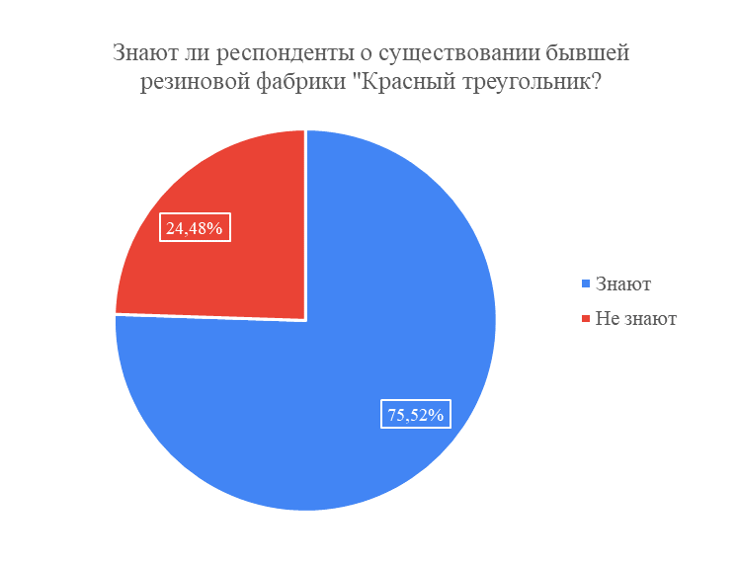

Источник: составлено автором

**Приложение 5. Личные предпочтения респондентов относительно развития «Красного треугольника»**

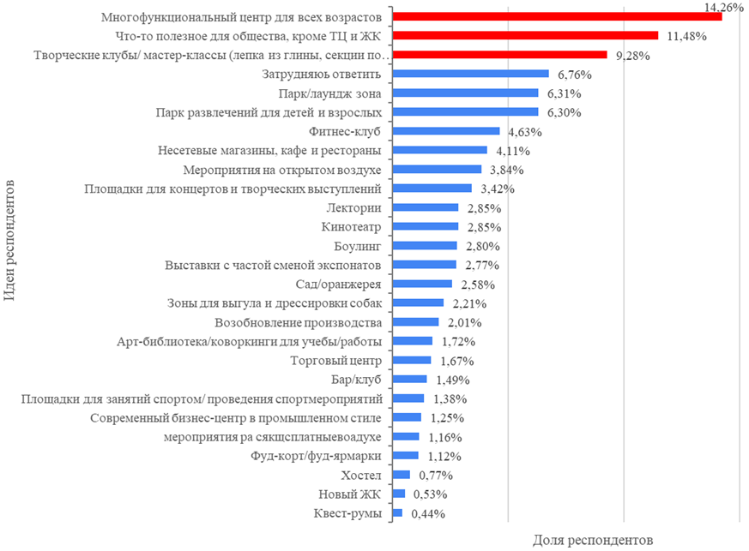Источник: составлено автором

1. Источник: Интервью с гендиректором Peterland Ю. А. Зарецким, 2020 // Агентство строительных новостей (АСН-инфо): официальный сайт - URL: <https://m.asninfo.ru/analytics/720-i-snova-o-baryernykh-normativakh>
2. "Градостроительный кодекс Российской Федерации" от 29.12.2004 N 190-ФЗ (ред. от 30.12.2020) (с изм. и доп., вступ. в силу с 10.01.2021). Ст. 35, п. 8. – URL: http://www.consultant.ru/document/cons_doc_LAW_51040/80dce8588aec56c31d6512f018b0d8f5decb92d2/
3. Закон Санкт-Петербурга от 22.12.2005 N 728-99 (ред. от 19.12.2018, с изм. от 06.03.2019)

   "О Генеральном плане Санкт-Петербурга" (принят ЗС СПб 21.12.2005). Раздел 3, ст. 3.1, п.6. – URL: [http://www.consultant.ru/cons/cgi/online.cgi?from=60061-0&rnd](http://www.consultant.ru/cons/cgi/online.cgi?from=60061-0&rnd=CF346E75F0CC8865E0C805CC655EA5AC&req=doc&base=SPB&n=207754&REFDOC=60061&REFBASE=SPB%231y79juggodf)
4. *Прим. Без вновь образуемых территорий западной части Васильевского острова.*
5. Аналитический обзор по результатам освоения промзон для строительства нового жилья Санкт-Петербурга за 9 месяцев 2020 года. // Аналитический центр М2Маркет. Стр. 3. – URL: https://m2.market/news/analitika/redevelopment-territoriy-9-mesyatsev-2020-g/
6. Итоги развития промышленности// Комитет по промышленной политике и инновациям: официальный сайт. – URL: https://cipit.gov.spb.ru/promishlennost_i_apk/itogi-razvitiya-prom/
7. Промышленные зоны // Инвестиционный портал Санкт-Петербурга: официальный сайт. – URL: http://spbinvestment.ru/ru/investinfrastructure/zones
8. Интервью с гендиректором Peterland Ю. А. Зарецким, 2019 // Агентство строительных новостей (АСН-инфо): официальный сайт – URL: https://m.asninfo.ru/analytics/697-yuriy-zaretskiy-uzhe-chetvert-serogo-poyasa-vovlechena-v-protsess-redevelopmenta
9. Там же.
10. Мигас Я.А. — К вопросу изученности проблемы интеграции современной и исторической архитектуры // Архитектура и дизайн. – 2018. – № 2. – С. 19 (16–25)
11. Закон Санкт-Петербурга «О Стратегии социально-экономического развития Санкт-Петербурга на период до 2035 года» (с изменениями на 26 ноября 2020 года) – URL: https://docs.cntd.ru/document/551979680
12. Закон Санкт-Петербурга «О Стратегии социально-экономического развития Санкт-Петербурга на период до 2035 года.
13. Постановление Санкт-Петербурга от 22 октября 2019 года N 740 «Об утверждении Плана мероприятий по реализации Стратегии социально-экономического развития Санкт-Петербурга на период до 2035 года» (с изменениями на 2 декабря 2020 года)
14. Приложение к постановлению Правительства Санкт-Петербурга от 30 июня 2014 года N 551.
15. Там же.
16. Объекты культурного наследия на территории Санкт-Петербурга // Комитет по государственному контролю, использованию и охране памятников истории и культуры Правительства Санкт-Петербурга – URL: https://data.gov.spb.ru/opendata/7832000069-heritage_sites/
17. Власова М. Ф., Чижова А. А., Некрасов С. Н. Редевелопмент промышленных территорий города. XII Международная конференция «Российские регионы в фокусе перемен» УДК 332.2.021(1–21). – С. 324, 327 (323–334). - URL: https://elar.urfu.ru/bitstream/10995/60856/1/978-5-8295-0582-0_2018_32.pdf
18. Альфажр А. М., Осама Э. Проблемы реконструкции памятников архитектуры // Интерактивная наука. 2017. №12. С. 155 (153–155) – URL: https://cyberleninka.ru/article/n/problemy-rekonstruktsii-pamyatnikov-arhitektury
19. «Часто задаваемые вопросы: какой порядок проведения работ на объектах культурного наследия?» // Комитет по государственному контролю, использованию и охране памятников истории и культуры Санкт-Петербурга: официальный сайт – URL: https: //kgiop.gov.spb.ru/faq/150/
20. Интервью с гендиректором Peterland Ю. А. Зарецким, 2019.
21. Аналитический обзор по результатам освоения промзон для строительства нового жилья Санкт-Петербурга за 9 месяцев 2020 года. // Аналитический центр М2Маркет, 2020. С. 3. – URL: https://m2.market/news/analitika/redevelopment-territoriy-9-mesyatsev-2020-g/
22. Интервью с гендиректором Peterland Ю. А. Зарецким, 2019.
23. H. Sanoff. Democratic Design Case Studies in Urban and Small-Town Environments // North Carolina State University. – 2010. p. 82-85.
24. Weltquartier // Internationale Bauausstellung IBA Hamburg: Offizielle Website – URL: https://www.internationale-bauausstellung-hamburg.de/projekte/weltquartier/projekt/weltquartier.html
25. H. Sanoff. Democratic Design Case Studies in Urban and Small-Town Environments // North Carolina State University. – 2010. p. 30-35.
26. Community PlanIt // Boston.gov: official website – URL: https://www.boston.gov/civic-engagement/community-planit
27. Dresdner Debatte: Offizielle Website – URL: https://www.dresdner-debatte.de/ueber-die-dresdner-debatte
28. Приоритетный проект «Формирование комфортной городской среды» // Правительство России: официальный сайт – URL: http://government.ru/projects/selection/649/25517/
29. Реализованные проекты / Голосование за благоустройство. Санкт-Петербург // Федеральный проект «Формирование комфортной городской среды» – URL: https://78.gorodsreda.ru/released/
30. Отчет о ходе исполнения в 2019 году плана мероприятий по реализации Стратегии социально-экономического развития Санкт-Петербурга на период до 2035 года С. 124–125 – URL: http://cedipt.gov.spb.ru/media/uploads/userfiles/2021/02/03/Отчет_о_ходе_исполнения_ПМ_2019_.pdf
31. Петрина О. А., Стадолин М. Е. Комфортная городская среда: тенденции и проблемы организации // Вестник ГУУ. 2018. №6. - С. 36.
32. Городские проекты Ильи Варламова и Максима Каца: – URL: официальный сайт https://city4people.ru/about-project
33. Гамурак А. В. Новый формат общественных пространств сквозь призму соучаствующего проектирования // Гуманитарные исследования Центральной России. 2019. №2 (11). С. 7.
34. Колесников Ю. С. Метод проведения фокус-групп / Прикладная социология. — Р.н.Д, 2001 // Центр практической психологии ПСИ-ФАКТОР: официальный сайт – URL: https://psyfactor.org/lib/focus_group.htm
35. Приложение 1. Скрининговая анкета для отбора участников фокус-групп
36. Даудрих Н. И. Метод фокус-групп / Методология и методы социологического исследования // Высшая школа экономики - URL: https://www.hse.ru/data/2012/02/29/1265871358/15%20Фокус-группы.pdf
37. Приложение 2. Сценарий фокусированного интервью.
38. РМД 32-18-2016 Санкт-Петербург: Рекомендации по применению мощения при устройстве покрытий территорий жилой и общественно-деловой застройки, гл. 3. – URL: https://docs.cntd.ru/document/456029357
39. *Прим. За основу взята анкета из аналитического отчета по результатам социологического исследования на тему: «Мнение москвичей о культурно-досуговых объектах в столице, их развитии и возможности использования, а также о проведении свободного времени в столице» Департамента средств массовой информации и рекламы города Москвы за 2012 г. C.43-50 - URL: https://www.mos.ru/upload/documents/files/2682/Dosug.pdf*
40. *Прим. Согласно результатам онлайн-анкетирования, более 70% респондентов знают о существовании данного завода (Приложение 4).*
41. *Прим. В работе используется методология описательной статистики для систематизации полученных в ходе онлайн-анкетирования первичных результатов.*
42. Обучение в Санкт-Петербурге // Сетевое издание KUDAGO (КУДАГО) – URL: https://kudago.com/spb/knowledge/
43. Отчет Комитета по молодежной политике и взаимодействию с общественными организациями за 2019 год. - С.1. / Комитет по молодежной политике и взаимодействию с общественными организациями // Администрация Санкт-Петербурга: официальный сайт – URL: https://www.gov.spb.ru/gov/otrasl/kpmp/current_activities/
44. *Прим. По результатам работы с фокус-группами установлено, что летний период является наиболее востребованным среди горожан Санкт-Петербурга.*
45. *Прим. При расчете взято количество населения Санкт-Петербурга в возрасте от 18 лет.*

    *Возрастно-половой состав населения Санкт-Петербурга на 1 января 2019 г. / Статистический бюллетень // Управление Федеральной службы государственной статистики по г. Санкт-Петербургу и Ленинградской области (ПЕТРОСТАТ). Исх. № ВС – 140/1148 от 20.12.20 г. C.5-7. – URL: https://petrostat.gks.ru/storage/mediabank/Возрастпол%20нас%20СПб%202019.pdf*
46. Таблица 3.3. Распределение населения, использовавшего сеть Интернет, по возрастным группам в Российской Федерации (для населения в возрасте 15 лет и старше) / Использование населением сети Интернет // ИКТ Росстат – URL: https://www.gks.ru/free_doc/new_site/business/it/ikt20/index.html
47. Финогенов А. Градостроительные ошибки Петербурга 2013 для Петербурга 2030 // «Дизайн городских экосистем». С.5 - URL: http://urbanica.spb.ru/wp-content/uploads/2013/06/shkola_urbanistiki.pdf
48. Браки и разводы в Российской Федерации // ФСГС – URL: https://gks.ru/free_doc/new_site/rosstat/smi/prez_love0707.pdf
49. Там же.